LỊCH BÁO GIẢNG TUẦN 6 (Từ 10.10.2022 – 14.10.2022)
Cách ngôn:

Thứ/  Ngày | Buổi | Tiết | Môn học | Tên bài dạy
Hai  10/10/2022 | Sáng | 1 | HĐTT | Sinh hoạt dưới cờ: Sách bút thân yêu
Hai  10/10/2022 | Sáng | 2 | Toán | Bảng nhân 9, bảng chia 9 (Tiết 3)
Hai  10/10/2022 | Sáng | 3 | Tiếng Việt | Bài 11: Lời gải toán đặc biệt (Tiết 1)
Hai  10/10/2022 | Sáng | 4 | Tiếng Việt | Bài 11: Lời gải toán đặc biệt (Tiết 2)
Hai  10/10/2022 | Chiều | 1 | Tiếng Việt | Bài 11: Lời gải toán đặc biệt (Tiết 3)
Hai  10/10/2022 | Chiều | 2 | TN&XH | Hoạt động kết nối với cộng đồng (Tiết 2)
Hai  10/10/2022 | Chiều | 3 | Đạo đức | Bài 3. Quan tâm hang xóm, láng giềng (Tiết 1)
Ba  11/10/2022 | Sáng | 1
Ba  11/10/2022 | Sáng | 2
Ba  11/10/2022 | Sáng | 3
Ba  11/10/2022 | Sáng | 4
Ba  11/10/2022 | Chiều | 1 | Toán | Tìm thành phần trong phép nhân, phép chia  (Tiết 1)
Ba  11/10/2022 | Chiều | 2 | Tiếng Việt | Bài 12: Bài tập làm văn (Tiết 1)
Ba  11/10/2022 | Chiều | 3 | Tiếng Việt | Bài 12: Bài tập làm văn (Tiết 2)
Tư  12/10/2022 | Sáng | 1
Tư  12/10/2022 | Sáng | 2
Tư  12/10/2022 | Sáng | 3 | Toán | Tìm thành phần trong phép nhân, phép chia  (Tiết 2)
Tư  12/10/2022 | Sáng | 4 | L. Toán | Ôn luyện tuần 6
Năm  13/10/2022 | Sáng | 1 | Toán | Một phần mấy (Tiết 1)
Năm  13/10/2022 | Sáng | 2 | Tiếng Việt | Bài 12: Bài tập làm văn (Tiết 3)
Năm  13/10/2022 | Sáng | 3 | KNS | Thân thiện với mọi người xung quanh ( Tiết 2)
Năm  13/10/2022 | Sáng | 4 | HĐTN | HĐGDTCĐ: Cuốn sổ nhắc việc
Năm  13/10/2022 | Chiều | 1
Năm  13/10/2022 | Chiều | 2
Năm  13/10/2022 | Chiều | 3
Sáu  14/10/2022 | Sáng | 1 | Toán | Một phần mấy (Tiết 2)
Sáu  14/10/2022 | Sáng | 2 | Tiếng Việt | Bài 12: Bài tập làm văn (Tiết 4)
Sáu  14/10/2022 | Sáng | 3 | L. T.Việt | Ôn luyện tuần 6
Sáu  14/10/2022 | Sáng | 4
Sáu  14/10/2022 | Chiều | 1 | ATGT | Cổng trường ATGT (Tiết 2)
Sáu  14/10/2022 | Chiều | 2 | TN&XH | Truyền thống trường em (Tiết 1)
Sáu  14/10/2022 | Chiều | 3 | HĐTN | SHL: SHTCĐ: Làm việc theo kế hoạch
Thứ hai ngày 10 tháng 10 năm 2022
Hoạt động trải nghiệm
Chủ đề: Sách bút thân yêu
Tiết 1:Tổ chức xây dựng đôi bạn học tập
I/ Yêu cầu giáo dục:
- Giúp HS hiểu và nắm được nội dung của việc xây dựng đôi bạn học tập trong lớp.
- Hình thành nề nếp lớp học với đôi bạn cùng tiến trong lớp cũng như ngoài lớp, học ở nhà.
II/ Nội dung và hình thức thể hiện:
1) Nội dung:
- Đăng kí chọn bạn giúp đỡ trên tinh thần học hỏi lẫn nhau.
- Hình thức đăng kí theo cá nhân.
- Đăng kí theo tổ - tổng hợp và đăng kí toàn lớp.
2) Các bước tiến hành:
* Văn thể mĩ bắt nhịp một bài hát tập thể:
* Lớp trưởng chủ trì:
- Lớp trưởng tuyên bố lí do và giới thiệu đại biểu.
- Giới thiệu buổi sinh hoạt ngoại khóa.
- Chương trình tiếp theo: Đăng kí đôi bạn học tập.
- Cho các bạn xung phong.
- Với điều kiện: + Gần nhà.
+ Ngồi gần nhau.
+ Hiểu bài hơn bạn.
+ Thân với nhau.
- Tổ trưởng thống kê tổng kết nhóm bạn tổ mình.
- Đề nghị của GV chủ nhiệm.
- Lớp trưởng chốt lại vấn đề.
* Ý kiến GV chủ nhiệm:
- GV chủ nhiệm đóng góp ý kiến để xây dựng cho tiết học thêm sôi động.
* Sinh hoạt văn nghệ:
* Kết thúc:
- HS hát tập thể một bài.
- GV chủ nhiệm phát biểu ý kiến.
- Lớp trưởng nhận xét và biểu dương cá nhân tổ trưởng có ý thức tham gia tốt, tuyên bố kết thúc tiết học.
3) Tổ chức rút kinh và đánh giá kết quả hoạt động:

TOÁN
BẢNG NHÂN 9, BẢNG CHIA 9 (Tiết 3)
- YÊU CẦU CẦN ĐẠT:
- Kiến thức – kĩ năng:
- Hoàn thành bảng nhân 9, bảng chia 9
- Vận dụng vào tính nhẩm, giải các bài tập, bài toán thực tế liên quan đến bảng nhân 9, bảng chia 9.
- Sử dụng được bảng nhân, chia để tính được một số phép nhân, phép chia trong bảng.
2. Năng lực:
* Năng lực đặc thù:
- Sử dụng được bảng nhân, bảng chia để tính được các phép tính nhận, chia trong bảng đã học. Củng cố các phép nhân, chia trong bảng vào giải một số bài tập, bài toán thực tế có liên quan.
- Phát triển năng lực tư duy, lập luận toán học và năng lực giải quyết vấn đề, giao tiếp toán học.
* Năng lực chung.
- Năng lực tự chủ, tự học: lắng nghe, trả lời câu hỏi, làm bài tập.
- Năng lực giải quyết vấn đề và sáng tạo: tham gia trò chơi, vận dụng.
- Năng lực giao tiếp và hợp tác: hoạt động nhóm.
3. Phẩm chất.
- Phẩm chất nhân ái: Có ý thức giúp đỡ lẫn nhau trong hoạt động nhóm để hoàn thành nhiệm vụ.
- Phẩm chất chăm chỉ: Chăm chỉ suy nghĩ, trả lời câu hỏi; làm tốt các bài tập.
- Phẩm chất trách nhiệm: Giữ trật tự, biết lắng nghe, học tập nghiêm túc.
II. ĐỒ DÙNG DẠY - HỌC:
- GV: máy tính, máy chiếu, bài giảng PowerPoint.
- HS: Bộ đồ dùng học toán, SGK, vở .
III. CÁC HOẠT ĐỘNG DẠY – HỌC:
Hoạt động của GV | Hoạt động của HS
1.Khởi động: 5ph: HS hát.  GV chia sẻ bài giảng PowerPoint  Bài 1: Tính nhẩm  - Hs trả lời  -Nhận xét, đánh giá.  GV dẫn dắt, giới thiệu bài mới  2. Khám phá: 12 ’  - 4 x 3 = ?  - Từ số 4 cột 1 theo chiều mũi tên dóng sang phải  - Từ số 3 ở hàng 1 theo chiều mũi tên dóng xuống  - Hai mũi tên gặp nhau ở số 12  - Ta có : 4 x 3 = 12  - Tương tự với phép chia  Gv yêu cầu hs nêu cách tính như sách giáo khoa  3. Luyện tập- thực hành: 18 ’  ⁻ Bài 1:  - Gọi HS nêu yêu cầu bài  - HS làm theo mẫu:  - Cho HS tự giải  – HS lên bảng làm  - Gọi HS đọc bài làm của mình. Nhận xét.  Bài 2:  - Gọi HS đọc đề bài.  - tìm cách làm?  -Tương tác, chia sẻ.  - Đại diện nhóm trình bày kết quả. GV gọi HS nhận xét.  Bài 3: Gọi HS đọc đề bài.  + Bài toán cho biết gì?  + Bài toán hỏi gì?  + Muốn biết bốn túi như vậy có bao nhiêu quả cam em làm thế nào?  -HS làm bài. HS chia sẻ bài làm.  -Em vận dụng kiến thức nào để tìm kết quả?  - GV, HS nhận xét.  Bài 4: Hs đọc đề bài  - Gv hướng dẫn và hỏi 18 là tích của hai số nào?  - Vì 2 > 1; 3 > 1 ; 6 > 1 ; 9 > 1 nên ta tìm được hai số là 2 và 9 hoặc 3 và 6  4. Vận dụng : : 4ph  Cho HS chơi TC Rung chuông vàng.  – GV nêu luật chơi  - HS thực hành chơi .  -GV tổng kết – tuyên dương  5. Củng cố - dặn dò : 1ph  - Qua bài em nắm được kiến thức nào?  - Chuẩn bị tiết sau. | 9 x 1 9 x 3  9 x 2 9 x 6  9 x 3 9 x 9  -HS trả lời  – HS khác nhận xét  -Luyện tập: HS làm bài  Bài 1: a,Giới thiệu bảng nhân , chia  HS quan sát cách hd của gv.  b, Hs tính 4 x 6; 7 x 8 ;15 : 3  40 : 5  Bài 2:  Hs tính nhẩm và điền kết quả vào ô có dấu ? trong các bảng ở câu a và b.  Bài 3: Giải  Số cam ở 4 túi là :  9 x 4 = 36 ( quả )  Đáp số : 36 quả cam  Bài 4:  Hs trả lời  18 = 1 x 18 = 2 x 9 = 3 x 6  Hai số tìm được là 2 và 9 hoặc 3 và 6.  -HS thamg gia trò chơi  -HS trả lời
  t. số | 7 | 6 | 8
  t. số | 6 | 5 | 7
  tích | 42
  SBC | 54 | 48 | 63
  SC | 6 | 8 | 9
  thương | 9 | ? | ?
IV. ĐIỀU CHỈNH SAU BÀI DẠY ( Nếu có)
………………………………………………………………………………………………………………………………………………………………………………………………………………………………………………………………………………………………………………………………………………………………………………………………………………………………………………………………………………………………

TIẾNG VIỆT
CHỦ ĐIỂM: CỔNG TRƯỜNG RỘNG MỞ
Bài: LỜI GIẢI TOÁN ĐẶC BIỆT (T1+2)
- YÊU CẦU CẦN ĐẠT:
- Kiến thức – kĩ năng:
- Học sinh đọc đúng từ ngữ, câu, đoạn và toàn bộ câu chuyện “Lời giải toán đặc biệt”.
- Bước đầu biết thể hiện cảm xúc qua giọng đọc: giọng kể, có nhấn nhá, tạo sự hấp dẫn cho câu chuyện
- Hiểu nội dung bài: Câu chuyện kể về một buổi thi toán của Vích-to Huy-gô: Huy-gô đã làm bài rất chậm, khiến thầy giáo vô cùng lo lắng. Nhưng cuối cùng, thầy phát hiện ra Huy-gô đã giải toán bằng thơ. Câu chuyện cho thấy tài năng văn chương của Vích-to Huy-gô từ khi còn rất nhỏ
- Nghe và kể lại được câu chuyện Đôi viên tương lai
- Có thêm hiểu biết về đại văn hào nước Pháp Vich-to Huy-gô
- Phat triển năng lực ngôn ngữ
2. Năng lực.
- Năng lực tự chủ, tự học: lắng nghe, đọc bài và trả lời các câu hỏi. Nêu được nội dung bài.
- Năng lực giải quyết vấn đề và sáng tạo: rèn luyện kĩ năng sinh tồn
- Năng lực giao tiếp và hợp tác: tham gia đọc trong nhóm.
3. Phẩm chất.
- Phẩm chất chăm chỉ: Chăm chỉ đọc bài, trả lời câu hỏi.
- Phẩm chất trách nhiệm: Giữ trật tự, học tập nghiêm túc.
II. ĐỒ DÙNG DẠY HỌC
- GV:Kế hoạch bài dạy, bài giảng Power point. Tranh ảnh minh họa câu chuyện.
- HS: SGK và đồ dùng học tập, vở.

III. HOẠT ĐỘNG DẠY HỌC
Hoạt động của giáo viên | Hoạt động của học sinh
1. Khởi động.(5ph)
- GV tổ chức cho học sinh thảo luận theo cặp và trả lời câu hỏi: Em thấy bài toán dưới đây có gì đặc biệt  - GV Nhận xét, tuyên dương.  - GV dẫn dắt vào bài mới | - HS thảo luận và tìm ra đáp án  - HS phát biểu ý kiến trước lớp: Đề bài toán được viết dưới dạng thơ
2. Khám phá.(25ph)
2.1. Hoạt động 1: Đọc văn bản.  - GV đọc mẫu: Đọc diễn cảm, đọc nhấn nhá theo nội dung câu chuyện  - GV HD đọc: Đọc trôi chảy toàn bài, ngắt nghỉ câu đúng, chú ý câu dài. Đọc đúng ngữ điệu ngạc nhiên của thầy giáo: À, ra thế!  - GV chia đoạn: (4 đoạn)  + Đoạn 1: Từ đầu đến giỏi đều các môn  + Đoạn 2: Tiếp theo cho đến lo lắng thay cho Huy-gô  + Đoạn 3: Tiếp theo cho đến À, ra thế!  + Đoạn 4: Phần còn lại  - GV gọi HS đọc nối tiếp theo đoạn.  - Luyện đọc từ khó: Vích-to Huy-gô, mải miết, mười lăm phút…  - Luyện đọc câu dài: Mình rất phần khích/ vì được mẹ chuẩn bị cho một chiếc mũ bơi / cùng một cặp kính bơi màu hồng rất đẹp.  - Luyện đọc đoạn: GV tổ chức cho HS luyện đọc đoạn theo nhóm 3.  - GV nhận xét các nhóm.  2.2. Hoạt động 2: Trả lời câu hỏi.  - GV gọi HS đọc và trả lời lần lượt 4 câu hỏi trong sgk. GV nhận xét, tuyên dương.  - GV hỗ trợ HS gặp khó khăn, lưu ý rèn cách trả lời đầy đủ câu.  + Câu 1: Vích-to Huy-gô đã bộc lộ năng khiếu gì từ rất sớm?  + Câu 2: Trong giờ kiểm tra Toán, vì sao thầy giáo lại rất lo lắng cho Vích-to Huy-gô?  + Câu 3: Vì sao thầy giáo lại reo lên khi xem bài của Vích-to Huy-gô?  + Câu 4: Qua giờ kiểm tra Toán, em thấy Huy-gô là người như thế nào?  - Gv nhận xét, tuyên dương  2.3. Hoạt động : Luyện đọc lại.  - GV đọc diễn cảm toàn bài.  - HS đọc nối tiếp, Cả lớp đọc thầm theo. | - Hs lắng nghe.  - HS lắng nghe cách đọc.  - HS quan sát  - HS đọc nối tiếp theo đoạn.  - HS đọc từ khó.  - 2-3 HS đọc câu dài.  - HS luyện đọc theo nhóm 3.  - HS trả lời lần lượt các câu hỏi:  + Từ rất sớm, Vích-to Huy-gô đã bộc lộ tài năng thơ ca của mình  + Trong giờ kiểm tra Toán, thầy giáo lo lắng cho Huy-gô vì Huy-gô cứ ngồi cắn bút, dù chỉ còn 20 phút nữa là hết giờ.  + HS chọn đáp án C  + Em thấy Huy-gô là người thông minh/ Em thấy Huy-gô là người thích thử thách bản thân,...  - HS đọc
3. Nói và nghe: Kể chuyện Đội viên tương lai: (5ph)
3.1. Hoạt động 3: Nghe câu chuyện  - GV YC HS quan sát các bức tranh, dựa vào tên truyện và câu hỏi gợi ý dưới mỗi tranh và cho biết:  + Tranh vẽ cảnh ở đâu?  + Trong tranh có những ai? Họ đang làm gì?  - GV nhận xét, tuyên dương.  - GV giới thiệu câu chuyện, kể chuyện lần 1  - Gv kể chuyện (lần 2), thỉnh thoảng dừng lại hỏi sự việc tiếp theo là gì để HS tập kể theo, khích lệ các em nhớ chi tiết câu chuyện  - GV nêu câu hỏi dưới tranh và mời một số em trả lời câu hỏi  - Gv nhận xét,tuyên dương  3.2. Hoạt động 4: Dựa vào tranh và câu hỏi gợi ý, kể lại câu chuyện Đội viên tưởng lai  - GV gọi Hs đọc yêu cầu trước lớp.  - GV cho HS làm việc nhóm 2, thực hiện yêu cầu  - Mời các nhóm trình bày.  - GV nhận xét, tuyên dương.  3.3. Hoạt động 5: Nếu là Linh, khi phát hiện ra tờ đơn bị bẩn, em sẽ làm thế nào?  - Gv hướng dẫn HS nêu suy nghĩ về cách làm của bạn Linh trong câu chuyện. YC HS đưa ra cách giải quyết  - YC 2,3 nhóm trình bày trươc lớp  - Gv khen ngợi, động viên HS | - HS quan sát các bức tranh và trả lời các câu hỏi, trình bày trước lớp.  - HS lắng nghe  - HS lần lượt trả lời các câu hỏi dưới tranh  - 1 HS đọc yêu cầu: Dựa vào tranh và câu hỏi gợi ý, kể lại câu chuyện Đội viên tương lai  - HS trình bày trước lớp, HS khác có thể nêu câu hỏi. Sau đó đổi vai HS khác trình bày.  - HS trao đôi trong nhóm suy nghĩ của mình  - Đại diện nhóm trình bày – Nhận xét
4. Vận dụng. (5ph)
- GV tổ chức vận dụng để củng cố kiến thức và vận dụng bài học vào thực tiễn cho học sinh.  - YC HS tìm hiểu thông tin về Đội TNTP HCM (ngày thành lập, Đội ca, huy hiệu Đội, cờ Đội, khăn quàng đỏ, 5 Điều BH dạy thiếu niên nhi đồng,...)  - Nhận xét, tuyên dương | - HS tham gia để vận dụng kiến thức đã học vào thực tiễn.  - HS tìm hiểu và trao đổi với người thân về những thông tin mình tìm được
IV. Điều chỉnh sau bài dạy:
.......................................................................................................................................
.......................................................................................................................................
.......................................................................................................................................

TIẾNG VIỆT
Nghe – Viết: LỜI GIẢI TOÁN ĐẶC BIỆT (Tiết 3)
I. YÊU CẦU CẦN ĐẠT:
1. Kiến thức, kĩ năng:
- Nghe - viết đúng chính tả một đoạn trong câu chuyện Lời giải toán đặc biệt trong khoảng 15 phút
- Viết chính tả các tiếng chứa r/d/gi hoặc an/ang
- Phát triển năng lực ngôn ngữ.
2. Năng lực.
- Năng lực tự chủ, tự học: lắng nghe, viết bài đúng, kịp thời và hoàn thành các bài tập trong SGK.
- Năng lực giải quyết vấn đề và sáng tạo: tham gia trò chơi, vận dụng.
- Năng lực giao tiếp và hợp tác: tham gia làm việc trong nhóm để ttrar lời câu hỏi trong bài.
3. Phẩm chất.
- Phẩm chất yêu nước: Biết yêu cảnh đẹp, quê hương qua bài viết.
- Phẩm chất chăm chỉ: Chăm chỉ viết bài, trả lời câu hỏi.
- Phẩm chất trách nhiệm: Giữ trật tự, học tập nghiêm túc.
II. ĐỒ DÙNG DẠY HỌC
- GV: Kế hoạch bài dạy, bài giảng Power point.
- HS: SGK và đồ dùng học tập, vở.

III. HOẠT ĐỘNG DẠY HỌC
Hoạt động của giáo viên | Hoạt động của học sinh
1. Khởi động.(5ph)
- GV cho HS nghe bài Dàn đồng ca mùa hạ để khởi động bài học.  - GV Nhận xét, tuyên dương.  - GV dẫn dắt vào bài mới | - HS hát  - HS lắng nghe.
2. Khám phá.(25ph)
2.1. Hoạt động 1: Nghe – Viết. (làm việc cá nhân)  - GV giới thiệu nội dung  - GV đọc lại một đoạn trong câu chuyện Lời giải toán đặc biệt, từ Huy-gô mải miết viết đến À, ra thế!  - Mời 1 HS đọc lại cả đoạn  - GV hướng dẫn cách viết bài:  + Cách đặt dấu gạch ngang đầu dòng trước câu nói của nhân vật  + Viết hoa tên bài và các chữ đầu mỗi câu  + Đặt dấu chấm câu và dấu chấm than cuối câu.  + Cách viết một số từ dễ nhầm lẫm: Huy-gô, mải miết,....  - GV đọc từng cụm từ hoặc từng câu cho HS viết.  - GV đọc lại đạn văn cho HS soát lỗi.  - GV cho HS đổi vở dò bài cho nhau.  - GV nhận xét chung.  2.2. Hoạt động 2: Tìm từ ngữ được tạo bởi mỗi tiếng giao, dao, rao  - GV mời HS nêu yêu cầu.  - YCHS làm việc nhóm để thực hiện  - Mời đại diện nhóm trình bày.  - GV nhận xét, tuyên dương, bổ sung.  2.3. Hoạt động 3: Làm bài tập chính tả (chọn a hoặc b)  a. Tìm từ ngữ chỉ hoạt động hoặc đặc điểm có tiếng bắt đầu bằng r, d hoặc gi  - GV mời HS nêu yêu cầu.  - Giao nhiệm vụ cho các nhóm: Tìm từ ngữ chỉ hoạt động bắt đầu bằng r, d hoặc gi  - Mời đại diện nhóm trình bày.  - GV nhận xét, tuyên dương.  b. Trò chơi: Thỏ về nhà  - Gv tổ chức cuộc thi Đưa thỏ về nhà sớm nhất.  - GV HD cách chơi:  + HS làm việc nhóm, trao đổi để tìm đáp án  + Từng nhóm phải tìm đáp án càng nhanh càng tốt rồi viết ra một tờ giấy và nhanh chóng dán lên bảng  + Nhóm nào dán được giấy lên bảng là nhóm hoàn thành nhiệm vụ. GV sẽ ghi lại thứ tự các nhóm đã hoàn thành. Nếu trong lớp có quá nhiều nhóm thì GV dừng trò chơi sau khi 3 nhóm đầu tiên hoàn thành.  + GV cùng HS kiểm tra đáp án. Nhóm nào viết đúng đáp án, đúng chính tả và nhanh nhất thì sẽ thắng cuộc.  - GV chốt đáp án trên bảng lớp (1. Màu vàng; 2. Buổi sáng; 3. Quả nhãn; 4. Cái đàn)  - Gv khen ngợi HS tích cực tham gia bài học và chơi trò chơi | - HS lắng nghe.  - HS lắng nghe.  - 1 HS đọc lại – cả lớp đọc thầm  - HS lắng nghe.  - HS viết bài.  - HS nghe, dò bài.  - HS đổi vở dò bài cho nhau.  - 1 HS đọc yêu cầu bài.  - HS làm việc nhóm:  + Cùng đọc các tiếng. Tìm các tiếng ghep được với mỗi tiếng cho trước  - Các nhóm trình bày bài làm – Nhóm khác nhận xét, bổ sung  - Kết quả:  + Giao bóng, giao hẹn, giao hàng, giao nhận, giao lưu, giao thừa,...  + Ca dao, đồng dao, con dao, dao kéo, dao động,...  + tiếng rao, rao bán, rao vặt, rao giảng,...  - 1 HS đọc yêu cầu.  - Các nhóm làm việc theo yêu cầu.  - Đại diện các nhóm trình bày. HS nhận xét, góp ý  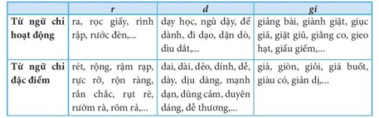  - Cả lớp tham gia trò chơi
3. Vận dụng.(10ph)
- YC HS tìm hiểu thông tin về Đội TNTP HCM (ngày thành lập, Đội ca, huy hiệu Đội, cờ Đội, khăn quàng đỏ, 5 Điều BH dạy thiếu niên nhi đồng,...)  - Nhận xét, tuyên dương - Nhận xét, đánh giá tiết dạy. | - HS tìm hiểu và trao đổi với người thân về những thông tin mình tìm được
IV. Điều chỉnh sau bài dạy:
............................................................................................................................................................................................................................................................................................................................................................................................................................................................................................................................................................................................................

TỰ NHIÊN VÀ XÃ HỘI
CHỦ ĐỀ 2: TRƯỜNG HỌC
Bài 5: HOẠT ĐỘNG KẾT NỐI VỚI CỘNG ĐỒNG (T2)
- YÊU CẦU CẦN ĐẠT:
- Kiến thức, kĩ năng:
- Nêu được tên và ý nghĩa của một đến hai hoạt động kết nôí với xã hội của trường học và mô tả được hoạt động đó.
- Nhận xét được về sự tham gia của HS trong các hoạt động kết nối.
- Tích cực, có trách nhiệm khi thamgia các hoạt động kết nối của trường học với cộng đồng.
- Có ý thức tuyên truyền, vận dộng các bạn cùng tham gia.
- HS nắm được hậu quả do tai nạn bom mìn gây ra.
2. Năng lực:
* Năng lực đặc thù:
- Hiểu được ý nghĩa của hoạt động kết nối nhà trường với xã hội và tích cực tham gia vào những hoạt động có ý nghĩa này
- Tích cực, có trách nhiệm khi tham gia hoạt động kết nối trường học với cộng đồng.
- Có ý thức tuyên truyền, vận động các bạn cùng tham gia.
* Năng lực chung.
- Năng lực tự chủ, tự học: Có biểu hiện chú ý học tập, tự giác tìm hiểu bài để hoàn thành tốt nội dung tiết học.
- Năng lực giải quyết vấn đề và sáng tạo: Có biểu hiện tích cực, sáng tạo trong các hoạt động học tập, trò chơi, vận dụng.
- Năng lực giao tiếp và hợp tác: Có biểu hiện tích cực, sôi nổi và nhiệt tình trong hoạt động nhóm. Có khả năng trình bày, thuyết trình… trong các hoạt động học tập.
3. Phẩm chất.
- Phẩm chất nhân ái: Có biểu hiện yêu quý, đùm bọc và giúp dỡ những người có hoàn cảnh khó khan hơn mình
- Phẩm chất chăm chỉ: Có tinh thần chăm chỉ học tập, luôn tự giác tìm hiểu bài.
- Phẩm chất trách nhiệm: Giữ trật tự, biết lắng nghe, học tập nghiêm túc. Có trách nhiệm với tập thể khi tham gia hoạt động nhóm.
II. ĐỒ DÙNG DẠY HỌC
- GV: Kế hoạch bài dạy, bài giảng Power point.
- HS: SGK và vở, đồ dùng học tập.

III. HOẠT ĐỘNG DẠY HỌC

Hoạt động của giáo viên |  | Hoạt động của học sinh
1. Khởi động:(5ph)
- GV mở bài hát “Chúng em với an toàn giao thông” để khởi động bài học.  + GV nêu câu hỏi: trong bài hát nói về nội dung gì?  + Đi trên đường nên như thế nào?  + Gặp đèn giao thông phải làm những gì ?  - GV Nhận xét, tuyên dương.  - GV dẫn dắt vào bài mới |  | - HS lắng nghe bài hát.  + Trả lời: Đi trên đường ta không lạng lách , đi trên đường ta không dàn hàng ngang .  + Trả lời: Gặp đèn đỏ nhanh nhanh đứng lại , đèn xanh bật ta đi an toàn.  + Trả lời: Chấp hành tốt luật ... giao thông .
2. Khám phá :(15ph)
Hoạt động 1. Ý nghĩa của các hoạt động kết nối nhà trường với xã hội. (thảo luận nhóm đôi)  - GV cho HS thảo luận nhóm đôi, quan sát Hình 4 và nêu yêu cầu:  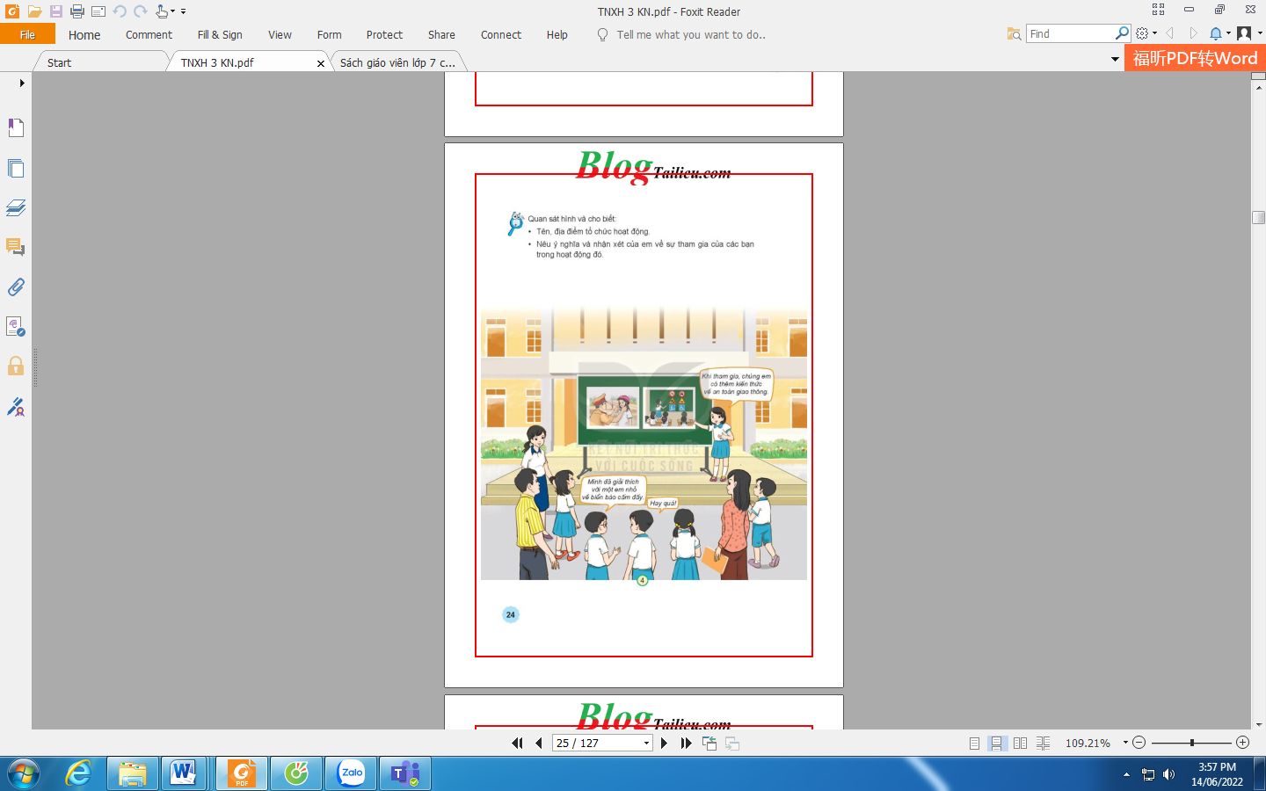  + Nêu tên và địa điểm tổ chức hoạt động ?  + Nêu ý nghĩa và nhận xét của em về sự tham gia của các bạn trong hoạt động đó ?  - GV mời các nhóm khác nhận xét.  - GV nhận xét chung, tuyên dương.  - GV chốt HĐ1 :  Đối với trường học thì việc được học an toàn giao thông đã được phổ biến nhưng việc thực hiện thì chưa được cao. Tai nạn do giao thông gây ra là rất lớn, làm thiệt hại đến tiền, của của gia đình, xã hội gây cho con người cuộc sống khó khăn, vất vả cơ cực. Đứng trước tình hình nghiêm trọng và đang vượt ngoài tầm kiểm soát như hiện nay. Đảng và Nhà nước ta đã có nhiều chủ trương, biện pháp nhằm kiềm chế, giảm thiểu tai nạn giao thông trên địa bàn cả nước.  Và cô mong rằng qua hoạt động tuyên ngày hôm nay, cùng với sự tuyên truyền của các em HS tới PHHS sự hiểu biết và ý thức văn hóa giao thông của các bậc PHHS sẽ được nâng lên rất nhiều, và tai nạn giao thông giảm rõ rệt. |  | - Đại diện một số nhóm trình bày  + Trả lời: tổ chức ở sân trường  + Hoạt động này giúp chúng em có thêm hiểu biết về biển báo giao thông về cách đảm bảo an toàn khi đi đường. Các bạn tham gia rất tích cực, nhiệt tình và sôi nổi  - HS nhận xét ý kiến của bạn.  - Lắng nghe rút kinh nghiệm.  - Học sinh lắng nghe.
3. Thực hành:(15ph)
- GV tỏ chức cho Hs tham gia trò chơi Ai nhanh ai đúng  + GV chia lớp thành 2 đội, mỗi đội của 4 thành viên. Các thành viên sẽ được nhân các tâm thẻ ghi việc làm và ý nghĩa của những việc làm đó. Trong thời gian 2 phút các thành viên phải nhanh chóng gắn các tấm thẻ viêc làm với các thẻ ý nghĩa phù hợp. Đội nào đúng và nhanh nhất thì đội đó dành chiến thắng  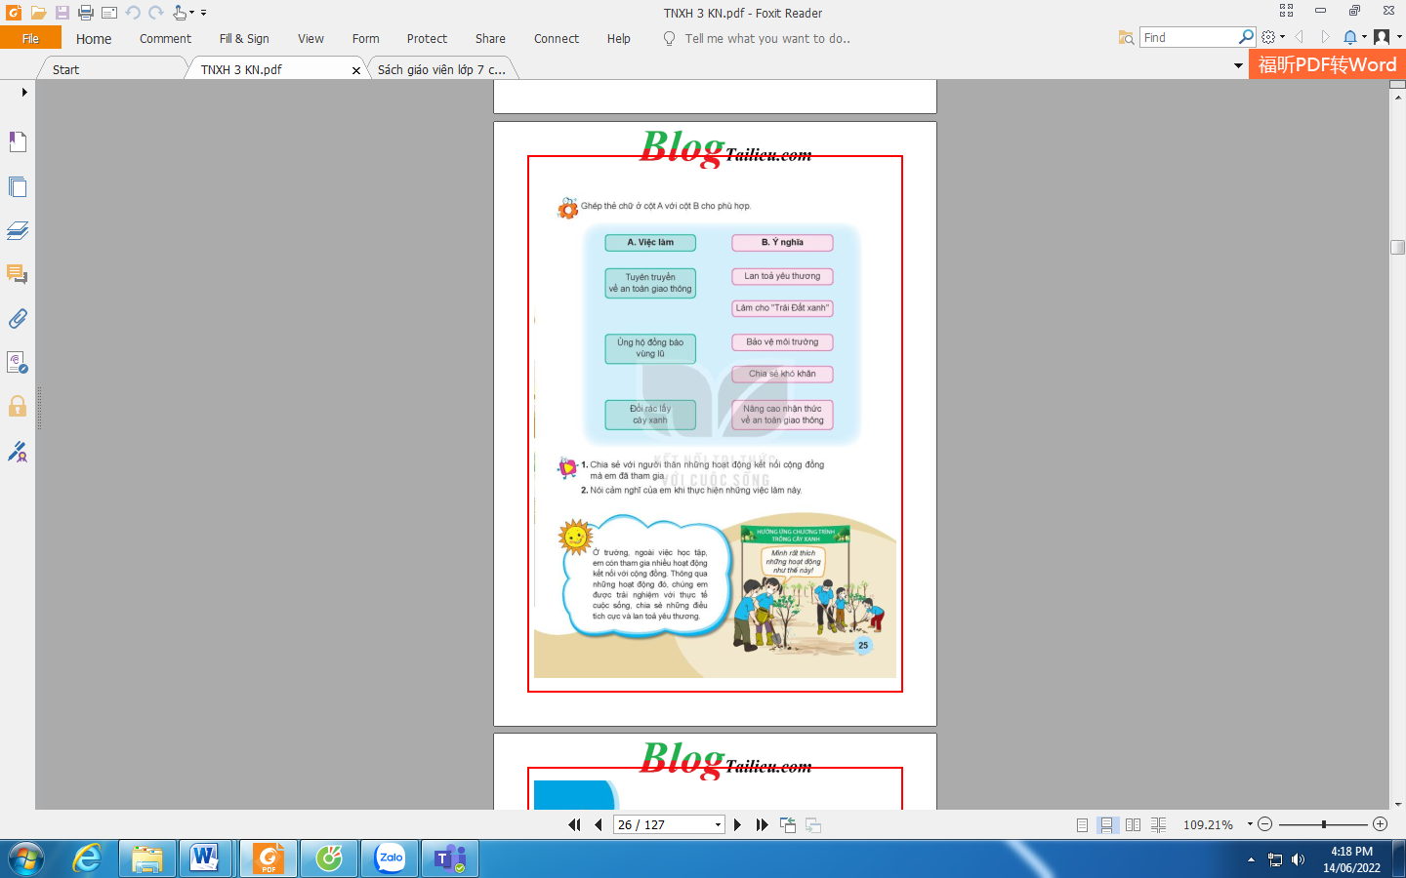  - GV mời Hs khác nhận xét.  - GV nhận xét và tuyên dương.  - GV đưa thêm một số thông tin khác về hoạt động kết nối giữa trường học với cộng đồng để thấy rõ những việc làm này và ý nghĩa của chúng. |  | - Học sinh lắng nghe luật chơi và tham gia chơi  - Học sinh nhận xét.  - Hs lắng nghe
4. Vận dụng:(5ph)
Hoạt động 4. Chia sẻ với người thân và cảm nhận khi tham gia hoạt động kết nối vơi cộng động (Làm việc nhóm 4)  - GV nêu câu hỏi. Sau đó mời các nhóm tiến hành thảo luận và trình bày kết quả.  + Chia sẻ với người thân những hoạt động kết nối cộng đồng mà em tham gia?  + Nói cảm nghĩ của em khi thực hiện những việc làm này ?  - GV mời các nhóm khác nhận xét.  - GV nhận xét chung, tuyên dương.  - GV YC HS đọc nội dung chốt của ông mặt trời  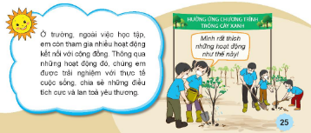  - YC HS quan sát và nói những hiểu biết về hình chốt  + Hình mô tả hoạt động gì?  + Lời nói trong tranh mô tả hoạt động gì?  *Trò chơi đùng đoàng  - GV nêu cách chơi, luật chơi và cho HS  chơi.  + Đọc truyện và trả lời câu  hỏi  - Y/c HS đọc thầm câu hỏi định  hướng, sau đó quan sát tranh và đọc lời  dưới mỗi bức tranh.  - Gọi đại diện nhóm trình bày câu trả lời.  GV kết luận: Tai nạn bom mìn để lại hậu quả  nặng nề cho nạn nhân, gia đình họ và  cộng đồng. Vì vậy chúng ta phải thường xuyên tham gia các hoạt động đền ơn, đáp nghĩa nhân dịp kỉ niệm ngày thành lập quân đội nhân dân Việt Nam hoặc ngày thương binh liệt sĩ do nhà trường tổ chức bao gồm việc hỗ trợ, giúp đỡ người khuyết tật, những nạn nhân do chiến tranh gây ra.  + Em có cảm nhận gì khi tham gia các hoạt động kết nối?  - Nhận xét tiết học.  - Dặn dò về nhà. | - Học sinh chia nhóm 4, đọc yêu cầu bài và tiến hành thảo luận.  - Đại diện các nhóm trình bày:  + HS lên chia sẻ  + HS nêu cảm nghĩ  - Các nhóm nhận xét.  - Lắng nghe, rút kinh nghiệm.  - 2-3HS đọc  - HS lên bảng chia sẻ về nội dung trong hình chốt  -HS tham gia trò chơi  -HS đọc thầm và trả lời câu hỏi  -Đại diện nhóm trả lời  -HS lắng nghe
IV. ĐIỀU CHỈNH SAU BÀI DẠY:
.......................................................................................................................................
.......................................................................................................................................
.......................................................................................................................................

ĐẠO ĐỨC
CHỦ ĐỀ 2: QUAN TÂM HÀNG XÓM LÁNG GIỀNG
Bài 03: Quan tâm hàng xóm láng giềng (Tiết 1)
- YÊU CẦU CẦN ĐẠT:
1. Kiến thức- kĩ năng:
- Nêu được một số biểu hiện của quan tâm hàng xóm láng giềng.
- Biết vì sao phải quan tâm đến hàng xóm láng giềng.
- Rèn năng lực điều chỉnh hành vi, phát triển bản thân.
- Hình thành phẩm chất nhân ái.
2. Phẩm chất:
- Năng lực tự chủ, tự học, năng lực giải quyết vấn đề và sáng tạo, năng lực giao tiếp và hợp tác.
- Phẩm chất nhân ái, chăm chỉ, trách nhiệm.
- Phẩm chất nhân ái: Có ý thức quan tâm đến hàng xóm, láng giềng.
- Phẩm chất chăm chỉ: Chăm chỉ suy nghĩ, trả lời câu hỏi; làm tốt các bài tập.
- Phẩm chất trách nhiệm: Giữ trật tự, biết lắng nghe, học tập nghiêm túc.
3. Năng lực:
*Năng lực chung.
- Năng lực tự chủ, tự học: lắng nghe, trả lời câu hỏi, làm bài tập.
- Năng lực giải quyết vấn đề và sáng tạo: tham gia trò chơi, vận dụng.
- Năng lực giao tiếp và hợp tác: hoạt động nhóm.
* Năng lực đặc thù:
- Nêu được một số biểu hiện của quan tâm hàng xóm láng giềng.
- Biết vì sao phải quan tâm đến hàng xóm láng giềng.
- Rèn năng lực điều chỉnh hành vi, phát triển bản thân.
- Hình thành phẩm chất nhân ái.
II. ĐỒ DÙNG DẠY HỌC
- GV:Kế hoạch bài dạy, bài giảng Power point.
- HS: SGK và vở , đồ dùng học tập.

III. HOẠT ĐỘNG DẠY HỌC
Hoạt động của giáo viên | Hoạt động của học sinh
1. Khởi động:(5ph)
- GV nêu yêu cầu “Hãy kể về một người hàng xóm mà em yêu quý” theo gợi ý:  ? Người hàng xóm đó tên là gì?  ? Vì sao em yêu quý người hàng xóm đó?  - GV Nhận xét, tuyên dương.  - GV dẫn dắt vào bài mới. | - HS lắng nghe.  + HS trả lời theo ý hiểu của mình  - HS lắng nghe.
2. Khám phá:(25ph)
Hoạt động 1: Tìm hiểu một số biểu hiện của việc quan tâm hàng xóm láng giềng
- GV chiếu tranh lên bảng, yêu cầu HS quan sát  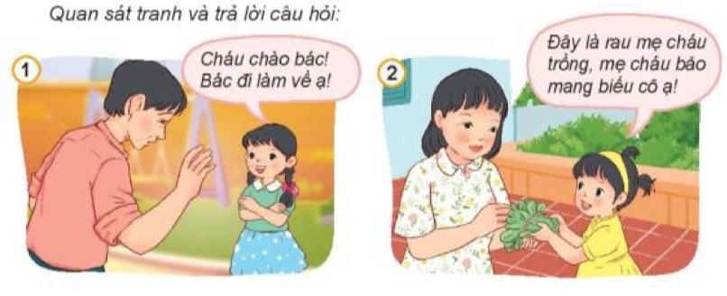  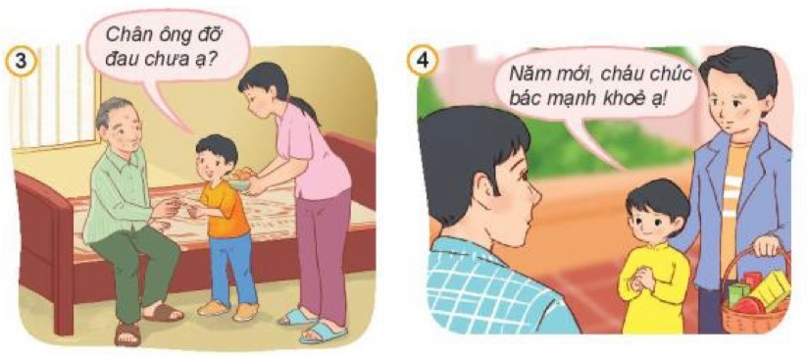  - GV tổ chức thảo luận nhóm đôi, trả lời câu hỏi:  ?Nêu những việc làm thể hiện sự quan tâm hàng xóm láng giềng trong những bức tranh sau?  - GV mời đại diện HS lên chia sẻ  - GV nhận xét, tuyên dương  - GV đặt tiếp câu hỏi  ? Em còn biết những việc làm nào khác thể hiện sự quan tâm hàng xóm láng giềng?  - GV yêu cầu HS trả lời  - GV nhận xét, tuyên dương và kết luận.  => Kết luận: Hàng xóm láng giềng cần quan tâm, giúp đỡ lẫn nhau. Dù còn nhỏ, các em cũng cần biết làm các việc phù hợp với lứa tuổi để thể hiện sự quan tâm hàng xóm láng giềng như: chào hỏi khi gặp hàng xóm, hỏi thăm khi hàng xóm có chuyện buồn, giúp đỡ hàng xóm khi cần thiết,..... | - HS quan sát tranh  - HS thảo luận theo nhóm đôi và trả lời câu hỏi:  + Tranh1: Khi gặp bác hàng xóm, bạn nữ đã chào hỏi lễ phép và hỏi thăm bác. Điều đó thể hiện sự quan tâm, lễ phép với bác hàng xóm.  + Tranh 2: mẹ bảo bạn mang rau biếu cô hàng xóm. Việc làm đó thể hiện bạn nữ và mẹ biết quan tâm, chia sẻ với hàng xóm.  + Tranh 3: Bạn nam cùng mẹ snag hỏi thăm sức khỏe ông hàng xóm. Thể hiện bạn nam và mẹ quan tâm, lo lắng cho sức khỏe của ông hàng xóm.  + Tranh 4: Bạn nam cùng bố snag chúc tết bác hàng xóm. Việc làm đó thể hiện việc quan tâm, tạo dựng mối quan hệ tốt với những người hàng xóm.  - HS lên chia sẻ trước lớp  - Nhóm nhận xét  - HS lắng nghe  - HS nêu câu trả lời theo ý kiến của mình  VD: Em giúp đỡ bà cụ hàng xóm quét nhà, giúp cô T trông em,.....  - 2-3 HS nêu ý kiến chia sẻ
Hoạt động 2: Tìm hiểu vì sao phải quan tâm hàng xóm láng giềng (Hoạt động nhóm)
a. Đọc truyện và trả lời câu hỏi  - GV kể câu chuyện Hàng xóm nhà chồn trong SGK  - Gọi 2-3 HS đọc câu chuyện  - Yêu cầu HS đọc câu hỏi thảo luận sgk  - Hướng dẫn HS thảo luận  ? Biết tin chồn mẹ bị ốm, những người hàng xóm đã làm gì?  - GV nhận xét, tuyên dương  - GV tiếp tục đưa câu hỏi  ? Khi được hàng xóm giúp đỡ, chồn mẹ cảm thấy thế nào?  - GV nhận xét, tuyên dương  => Kết luận: Khi chúng ta thấy hàng xóm láng giềng có chuyện vui ta cùng chúc mừng, có chuyện buồn ta lên chia sẻ, khi gặp hoạn nạn ta lên giúp đỡ lẫn nhau. | - HS lắng nghe câu chuyện  - 3 HS đọc nối tiếp lại câu chuyện  - 1 HS đọc lại câu hỏi  - HS thảo luận theo nhóm 2 (3’)  + Biết tin chồn mẹ bị ốm những người hàng xóm đã sãn sàng giúp đỡ: Voi giúp tưới nước cho cây; sóc rửa bát đĩa và lau dọn nhà cửa; chuột túi dỗ dành, chăm sóc hai chú chồn con.  - HS nhận xét  - 2-3 HS chia sẻ câu hỏi này.  + Chồn mẹ cảm thấy rất là vui vẻ, hạnh phúc,…..  - HS nhận xét và tuyên dương
3. Vận dụng.(10ph)
- GV vận dụng vào thực tiễn cho HS cùng thể hiện tốt các hành vi, việc làm của mình.  ? Bài học hôm nay, con học điều gì?  + Chia sẻ một số việc em đã làm để thể hiện sự quan tâm hàng xóm láng giềng  - GV yêu cầu HS nhận xét, bổ sung.  - GV nhận xét, tuyên dương  - GV nhận xét tiết học  - Dặn dò: Về nhà hãy vận dụng tốt bài học vào cuộc sống và chuẩn bị cho tiết 2 | - HS lắng nghe.  Bài học hôm nay cho chúng ta biết cần quan tâm hàng xóm láng giềng.  VD: Nhà bác hàng xóm có chuyện buồn, em và bố mẹ đã sang an ủi gia đình bác.  - HS nhận xét câu trả lời của bạn  - HS lắng nghe,rút kinh nghiệm
IV/ ĐIỀU CHỈNH SAU BÀI HỌC:
....................................................................................................................................
....................................................................................................................................
....................................................................................................................................

Thứ ba, ngày 11 tháng 10 năm 2022
TOÁN
CHỦ ĐỀ 2: BẢNG NHÂN, BẢNG CHIA
Bài 13: TÌM THÀNH PHẦN TRONG PHÉP NHÂN, PHÉP CHIA - Trang 39
Tiết 1: Tìm thừa số trong một tích
- YÊU CẦU CẦN ĐẠT:
1. Kiến thức, kĩ năng :
- Biết cách tìm thành phần chưa biết trong phép nhân, phép chia.
- Tìm được thừa số trong một tích, số bị chia, số chia (dựa vào mối quan hệ giữa thành phần và kết quả phép tính)
2. Năng lực:
* Năng lực đặc thù:
- Biết cách tìm và tìm được thừa số trong một tích. Vận dụng giải các bài tập, bài toán thực tế có liên quan.
- Phát triển năng lực tư duy lập luận toán học và năng lực giải quyết vấn đề, giao tiếp toán học.
* Năng lực chung.
- Năng lực tự chủ, tự học: lắng nghe, trả lời câu hỏi, làm bài tập.
- Năng lực giải quyết vấn đề và sáng tạo: tham gia trò chơi, vận dụng.
- Năng lực giao tiếp và hợp tác: hoạt động nhóm.
3. Phẩm chất.
- Phẩm chất nhân ái: Có ý thức giúp đỡ lẫn nhau trong hoạt động nhóm để hoàn thành nhiệm vụ.
- Phẩm chất chăm chỉ: Chăm chỉ suy nghĩ, trả lời câu hỏi; làm tốt các bài tập.
- Phẩm chất trách nhiệm: Giữ trật tự, biết lắng nghe, học tập nghiêm túc.
II. ĐỒ DÙNG DẠY HỌC
- GV: Kế hoạch bài dạy, bài giảng Power point, bọ đồ dùng dạy học.
- HS:SGK, vở, đồ dùng học tập.

III. HOẠT ĐỘNG DẠY HỌC
Hoạt động của giáo viên | Hoạt động của học sinh
1. Khởi động:(5ph)
- GV tổ chức trò chơi để khởi động bài học.  + Câu 1: 6 x 3 = ?  + Câu 2: 35 : 5 = ?  + Câu 3: 9 x 4 = ?  + Câu 4: 81 : 9 = ?  + Câu 5: 5 x 4 = ?  + Câu 6: 72 : 8 = ?  - GV Nhận xét, tuyên dương.  - GV dẫn dắt vào bài mới | - HS tham gia trò chơi  + Câu 1: 6 x 3 = 18  + Câu 2: 35 : 5 = 7  + Câu 3: 9 x 4 = 36  + Câu 4: 81 : 9 = 9  + Câu 5: 5 x 4 = 20  + Câu 6: 72 : 8 = 9  - HS lắng nghe.
2. Khám phá:(15ph)
- Cho HS quan sát tranh và đọc bài toán  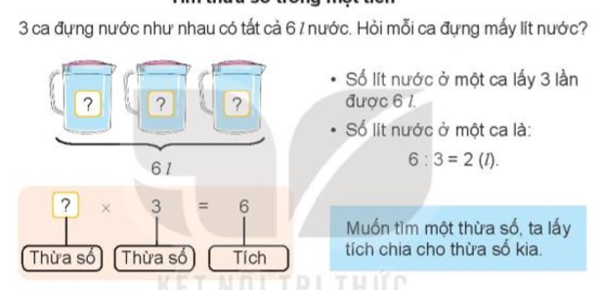  Bài toán: 3 ca đựng nước như nhau có tất cả 6l nước. Hỏi mỗi ca đựng mấy lít nước?  - GV hướng dẫn học sinh tìm hiểu bài toán  + Bài toán cho biết gì?  + Bài toán hỏi gì?  + Số lít nước ở một ca lấy mấy lần? Được mấy lít nước?  + Vậy số lít nước ở một ca là bao nhiêu?  + Muốn tìm một thừa số ta làm như thế nào?  - GV nhận xét, chốt cách làm: Muốn tìm một thừa số, ta lất tích chia cho thừa số kia. | - HS quan sát và đọc thầm bài toán.  - HS thảo luận nhóm 2 tìm hiểu bài và giải bài toán.  - HS trả lời: 3 ca đựng nước như nhau có tất cả 6 lít nước..  - HS trả lời: Hỏi mỗi ca đựng mấy lít nước?  - Số lít nước ở một ca được lấy 3 lần được 6 lít nước.  - Số lít nước ở một ca là: 6 : 3 = 2 (l)  - HS tự nêu cách làm theo ý hiểu.  - HS lắng nghe và nhắc lại.
3. Hoạt động:(15ph)
Bài 1: (39)  - GV hướng dẫn mẫu  - Yêu cầu HS làm bài  - Yêu cầu HS nêu cách làm  - GV nhận xét, tuyên dương  Bài 2: Số? (39)  - Yêu cầu HS làm bài  - Cho HS chia sẻ cách làm  - GV nhận xét  Bài 3: (40)  - GV hướng dẫn HS tìm hiểu bài toán  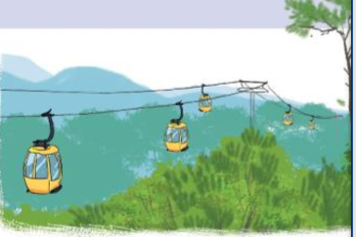  + Bài toán cho biết gì?  + Bài toán hỏi gì?  - Yêu cầu HS làm bài | - HS đọc thầm yêu cầu  - HS theo dõi  - HS làm việc cá nhân  ?  a, x 4 = 28  28 : 4 = 7  b, x 3 = 12  ?  12 : 3 = 4  ?  c, 6 x = 24  24 : 6 = 4  - Hs nêu cách làm  - HS lắng nghe  - HS đọc thầm yêu cầu  - HS làm bài cá nhân  - HS chia sẻ  - Nhận xét  - HS đọc thầm yêu cầu bài toán  - HS lắng nghe, theo dõi  - HS trả lời: 5 ca-bin chở tất cả 30 người. Biết rằng số người ở mỗi ca-bin như nhau.  - HS trả lời: Hỏi mỗi ca-bin chở bao nhiêu người?  - HS làm bài vào vở, 1 HS làm phiếu  Bài giải:  Số người ở mỗi ca-bin là:  30 : 5 = 6 (người)  Đáp số: 6 người
  Thừa số | 8 | ? | 5 | 7 | ?
  Thừa số | 4 | 6 | ? | ? | 9
  Tích | 32 | 18 | 30 | 21 | 36
  Thừa số | 8 | 3 | 5 | 7 | 4
  Thừa số | 4 | 6 | 6 | 3 | 9
  Tích | 32 | 18 | 30 | 21 | 36
3. Vận dụng:(5ph)
- GV sử dụng kĩ thuật trình bày 1 phút  + Bài học hôm nay em biết được điều gì gì?  - Nhận xét, tuyên dương  - GV dặn dò về nhà học thuộc bài. | - HS trả lời  - Lắng nghe
IV. Điều chỉnh sau bài dạy:
....................................................................................................................................................................................................................................................................................................

TIẾNG VIỆT
CHỦ ĐIỂM: CỔNG TRƯỜNG RỘNG MỞ
Bài: BÀI TẬP LÀM VĂN (T1+2)
I. YÊU CẦU CẦN ĐẠT:
1. Kiến thức, kĩ năng:
- Đọc đúng từ ngữ, câu, đoạn và toàn bộ câu chuyện “Bài tập làm văn”.
- Bước đầu biết thể hiện tâm trạng, cảm xúc của nhân vật trong câu chuyện qua giọng đọc, biết nghỉ hơi ở chỗ có dấu câu.
- Nhận biết được trình tự các sự việc gắn với thời gian, địa điểm cụ thể.
- Hiểu suy nghĩ, cảm xúc của nhân vật, nếu được đặc điểm của các nhân vật trong câu chuyện dựa vào hành động, việc làm của nhân vật.
- Hiểu điều tác giả muốn nói qua câu chuyện: Nói phải đi đôi với làm.
- Biết tìm đọc và trao đổi về cách tìm được câu chuyện, bài văn, bài thơ,... về nhà
trường, viết được phiếu đọc sách trong phần Đọc mở rộng.
2. Năng lực:
- Năng lực tự chủ, tự học: lắng nghe, đọc bài và trả lời các câu hỏi. Nêu được nội dung bài.
- Năng lực giải quyết vấn đề và sáng tạo: vận dụng kiến thức vào giải quyết tình huống cụ thể.
- Năng lực giao tiếp và hợp tác: tham gia đọc trong nhóm.
3. Phẩm chất:
- Phẩm chất chăm chỉ: Chăm chỉ đọc bài, trả lời câu hỏi.
- Phẩm chất trách nhiệm: Giữ trật tự, học tập nghiêm túc. Có trách nhiệm đối với lời nói của mình; có ý thức lao động và có trách nhiệm với công việc gia đình.
- Phẩm chất thật thà, ngay thẳng trong học tập và trong cuộc sống.
II. ĐỒ DÙNG DẠY HỌC.
- GV: Kế hoạch bài dạy, bài giảng Power point.
- HS: SGK và vở, đồ dùng học tập.

III. HOẠT ĐỘNG DẠY HỌC.
Hoạt động của giáo viên | Hoạt động của học sinh
1. Khởi động:(5ph)
- Gọi 1 HS đọc yêu cầu  - GV có thể giải thích để HS hiểu rõ hơn về hai đề văn:  + Đề sô 1 YC kể về một việc có thật em đã làm ở nhà. Em chỉ cần nhớ lại và kể theo trí nhớ  + Đề số 2 kể về một việc không có thật, em chưa từng làm. Em cần tưởng tượng và viết ra.  - Gv giao nhiệm vụ cho HS làm việc theo nhóm  - GV Nhận xét, tuyên dương.  - Gv mời HS nêu ND tranh minh họa bài tập đọc  - GV dẫn dắt vào bài mới: Hôm nay các em sẽ luyện đọc câu chuyện Bài tập làm văn. Đây là câu chuyện về quá trình làm bài tập làm văn của một bạn nhỏ. Các em hãy cùng đọc câu chuyện để xem bạn ấy gặp khó khăn gì với bài tập đó, bạn ấy đã giải quyển khó khăn ra sao, và chuyện gì đã xảy ra sau đó) | - HS đọc to yêu cầu – cả lớp đọc thầm  - HS lần lượt nói ý kiến của mình trong nhóm. Các HS khác lắng nghe, nhận xét và góp ý.  - Đại diện 2-3 nhóm trình bày trước lớp. Các nhóm khác nhận xét  - HS nêu (Tranh vẽ 1 bạn HS nước ngoài, có lẽ đang làm bài kiểm tra vì bạn đang cầm bút và trước mặt bạn là một tờ giấy. Bạn đang nghĩ về các hoạt động như rửa bát, quét nhà, giặt quần áo,...)
2. Khám phá.(15ph)
2.1. Hoạt động 1: Đọc văn bản.  - GV đọc mẫu  - GV HS đọc: Giọng kể chuyện, thay đổi ngữ điệu ở lời trích dẫn bài làm văn và lời nói trực tiếp của nhân vật.  - GV chia đoạn: Gồm 4 đoạn  + Đoạn 1: Từ đầu đến khan mùi soa  + Đoạn 2: tiếp đến giặt bít tất  + Đoạn 3: tiếp theo đến để mẹ đỡ vất vả  + Đoạn 4: Còn lại  - GV gọi HS đọc nối tiếp đoạn  - Luyện đọc từ khó: lia lịa, nộp, lạ thật, nhận lời, giúp đỡ, rửa bát đĩa, quả thật, chẳng lẽ, ngắn ngủn,…)  - Luyện đọc câu dài: Thỉnh thoảng,/ mẹ bận,/ định bảo tôi giúp việc này việc kia,/ nhưng thấy tôi đang học,/ mẹ lại thôi; Nhưng rồi tôi vui vẻ nhận lời,/ vì đó là việc làm/ mà tôi đã nói trong bài tập làm văn  - Luyện đọc: GV tổ chức cho HS luyện đọc theo nhóm 4.  - GV nhận xét các nhóm.  2.2. Hoạt động 2: Trả lời câu hỏi.  - GV gọi HS đọc và trả lời lần lượt 5 câu hỏi trong sgk. GV nhận xét, tuyên dương.  - GV hỗ trợ HS gặp khó khăn, lưu ý rèn cách trả lời đầy đủ câu.  + Câu 1: Nhắc lại đề văn mà cô giáo đã giao cho cả lớp  + Câu 2: Vì sao Cô-li-a gặp khó khan với đề văn này?  + Câu 3: Để bài văn dài hơn, Cô-li-a đã làm gì?  + Câu 4: Em hãy giải thích vì sao Cô-li-a vui vẻ nhận lời mẹ khi làm việc nhà  + Câu 5: Em có nhận xét gì về Cô-li-a?  - Gv động viên, khen ngợi những bạn có những nhận xét hay và tích cực tham gia phát biểu. GV nhắc nhở HS: Từ câu chuyện của Cô-li-a, các em cần rút ra bài học cho mình. Cân tự giác giúp đỡ bố mẹ và người thân làm các việc nhà. Việc nhà không phải là việc của riêng người lớn, mà là trách nhiệm của tất cả những người sống trong gia đình đó. Vì thế chúng ta cần tùy theo khả năng và sức lực của mình để làm các công việc phù hợp, chia sẻ công việc với bố mẹ. Bên cạnh đó, câu chuyện cũng nhắc nhwor chúng ta cần phải “nói đi đôi với làm”, đã nói là phải làm, trung thực và trách nhiệm trong mọi việc.  2.3. Hoạt động 3: Luyện đọc lại  - GV đọc diễn cảm toàn bài  - GV cho HS luyện đọc theo cặp.  - GV cho HS luyện đọc nối tiếp.  - GV mời một số học sinh thi đọc trước lớp.  - GV nhận xét, tuyên dương. | - Hs lắng nghe.  - HS lắng nghe cách đọc.  - HS quan sát, đánh dấu đoạn  - HS đọc nối tiếp theo đoạn.  - HS đọc từ khó.  - 2-3 HS đọc câu văn dài  - HS luyện đọc theo nhóm 4.  - HS trả lời lần lượt các câu hỏi:  + Đề văn cô giáo đã giao cho cả lớp là: Em đã làm gì để giúp đỡ mẹ  + Chọn đáp án C: Vì bạn ấy ít giúp đỡ mẹ  + Bạn ấy cố viết thêm cả những việc bạn không làm như giặt cả áo lót, áo sơ mi và quần  + Những việc mẹ bảo bạn ấy làm giống với những gì bạn ấy viết trong bài tập làm văn./ Vì Cô-li-a thấy mình cần phải thực hiện đúng những gì đã viết, “nói phải đi đôi với làm”  + Cô-li-a là một học sinh có ý thức học tập vì đã rất cố gắng để hoàn thành bài tập làm văn/ Cô-li-a là người biết giữ lời, “nói đi đôi với làm”, nên đã vui vẻ thực hiện những việc đã viết trong bài tập làm văn.  - HS luyện đọc theo cặp.  - HS luyện đọc nối tiếp.  - Một số HS thi đọc trước lớp.
3. Đọc mở rộng:(15ph)
3.1. Hoạt động 4: Đọc câu chuyện, bài văn, bài thơ về nhà trường và viết vào phiếu đọc sách theo mẫu  - Gọi 1 HS đọc yêu cầu  - YC HS chọn một câu chuyện, bài thơ, bài văn để viết vào phiếu đọc sách theo mẫu  - GV HD HS viết phiếu đọc sách. Lưu ý HS:  + Nếu HS đọc nhiều bài, có thể viết nhiều phiếu đọc sách  + HS có thể dựa vào gợi ý trong tranh minh họa để hiểu yêu cầu và viết mục này (VD: tìm bài đọc bằng cách đọc sách báo trong nhà, trên thư viện, tra trên mạng hay hỏi người thân)  + Chi tiết, câu văn, câu thơ em thích nhất: HS chỉ cần viết 1 câu là đạt YC. HS khá giỏi có thể viết nhiều hơn  + Mức độ yêu thích: HS có thể tô màu hoặc đánh dấu số sao tương ứng với mức độ yêu thích của HS với bài đọc  + Hs khá giỏi có thẻ bổ sung thêm thông tin vào phiếu đọc sách  - Nhận xét, sửa sai.  - GV chấm một số bài, nhận xét tuyên dương.  3.2. Hoạt động 5: Trao đổi với bạn về bài em đã đọc và chia sẻ cách em đã làm để tìm được câu chuyện  YC HS quan sát tranh, đọc lời thoại và thực hiện yêu cầu  - Trao đổi với các bạn về bài em đã đọc:  + GV khuyến khích HS mang quyển sách/ tờ báo,... có câu chuyện/ bài thơ đó và phiếu đọc sách/ nhật kí đọc sách đến lớp để chia sẻ với bạn bè.  - Chia sẻ với bạn cách em đã làm để tìm được bài đọc:  + Gv khuyến khích HS trình bày chi tiết cách HS đã làm và những thuận lợi, khó khăn khi thưc hiện cách làm đó.  - GV động viên, khen ngợi những HS đã rất tích cực đọc sách và chia sẻ với bạn | - HS đọc yêu cầu  - HS thưc hiện theo yêu cầu  - HS lắng nghe và thực hiện  - 1 vài HS đọc bài làm – HS khác nhận xét  - HS thực hiện  - HS trao đổi trong nhóm về nội dung bài văn/ bài thơ mình đã đọc  - HS trao đổi trong nhóm về cách HS đã tìm thấy câu chuyện/bài thơ
4. Vận dụng.(5ph)
- GV tổ chức vận dụng để củng cố kiến thức và vận dụng bài học vào tực tiễn cho học sinh.  + Cho HS tên một số bài thơ/ bài văn về nhà trường  + Qua những bài thơ/bài văn đó em hãy nêu cảm nghĩ của mình với nhà trường em đang học tập  - Hướng dẫn các em cách tìm các bài thơ/ bài văn nói về nhà trường khác  - Nhận xét, tuyên dương | - HS tham gia để vận dụng kiến thức đã học vào thực tiễn.  - HS lắng nghe  - Trả lời các câu hỏi.  - Lắng nghe
IV. Điều chỉnh sau bài dạy:
............................................................................................................................................................................................................................................................................................................................................................................................................................................................................................................................................................................................................

Thứ tư ngày 12 tháng 10 năm 2022
TOÁN
CHỦ ĐỀ 2: BẢNG NHÂN, BẢNG CHIA
Bài 13: TÌM THÀNH PHẦN TRONG PHÉP NHÂN, PHÉP CHIA – Trang 40
Tiết 2: Tìm số bị chia, số chia
- YÊU CẦU CẦN ĐẠT:
1.Kiến thức, kĩ năng:
-Nhận biết được bị chia chưa biếthoặc số chia chưa biết trong phép chia. Từ đó biết cách tìm số bị chia, số chia trong phép chia (theo quy tắc như đã nêu trong SGK).
- Vận dụng giải các bài tập, bài toán thực tế có liên quan.
2. Năng lực:
* Năng lực đặc thù:
- Biết cách tìm số bị chia, số chia trong phép chia. Vận dụng vào bài tập, bài toán thực tế có liên quan.
- Phát triển năng lực tư duy, lập luận toán học và năng lực giải quyết vấn đề, giao tiếp toán học.
* Năng lực chung.
- Năng lực tự chủ, tự học: lắng nghe, trả lời câu hỏi, làm bài tập.
- Năng lực giải quyết vấn đề và sáng tạo: tham gia trò chơi, vận dụng.
- Năng lực giao tiếp và hợp tác: hoạt động nhóm.
3. Phẩm chất.
- Phẩm chất nhân ái: Có ý thức giúp đỡ lẫn nhau trong hoạt động nhóm để hoàn thành nhiệm vụ.
- Phẩm chất chăm chỉ: Chăm chỉ suy nghĩ, trả lời câu hỏi; làm tốt các bài tập.
- Phẩm chất trách nhiệm: Giữ trật tự, biết lắng nghe, học tập nghiêm túc.
II. ĐỒ DÙNG DẠY HỌC
- GV:Kế hoạch bài dạy, bài giảng Power point.

- HS: Sách giáo khoa.

III. HOẠT ĐỘNG DẠY HỌC
Hoạt động của giáo viên | Hoạt động của học sinh
1. Khởi động:(5ph)
- GV tổ chức trò chơi để khởi động bài học.  ?  + Câu 1: x 4 = 24  ?  + Câu 2: 5 x = 40  ?  + Câu 3: x 6 = 36  ?  + Câu 4: 9 x = 63  - GV Nhận xét, tuyên dương.  - GV dẫn dắt vào bài mới | - HS tham gia trò chơi  + Trả lời: 9 x 3 = 27  + Trả lời: 9 x 5 = 45  + Trả lời: 9 x 4 = 36  + Trả lời: 9 x 7 = 63  - HS lắng nghe.
2. Khám phá:(15ph)
a, Tìm số bị chia  - GV yêu cầu HS quan sát tranh minh họa và đọc bài toán  Bài toán: Mai mua về một số bông hoa rồi cắm hết vào 3 lọ, mỗi lọ có 5 bông. Hỏi Mai đã mua về bao nhiêu bông hoa?  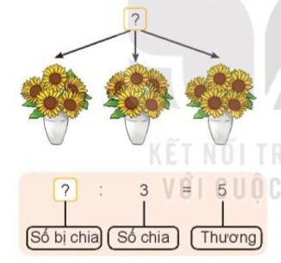  - GV hướng dẫn học sinh tìm hiểu bài toán  + Bài toán cho biết gì?  + Bài toán hỏi gì?  + Muốn tìm số bông hoa cả 3 lọ ta làm như thế nào?  + Vậy số bông hoa ở cả 3 lọ là bao nhiêu?  + Muốn tìm số bị chia, ta làm như thế nào?  - GV nhận xét, chốt cách làm: Muốn tìm số bị chia, ta lấy thương nhân với số chia.  b, Tìm số chia  - GV yêu cầu HS quan sát tranh minh họa và đọc bài toán.  Bài toán: Việt cắm 15 bông hoa vào các lọ, mỗi lọ 5 bông. Hỏi Việt cắm được mấy lọ hoa như vậy?  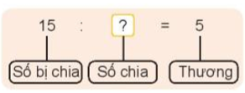  - GV hướng dẫn học sinh tìm hiểu bài toán  + Bài toán cho biết gì?  + Bài toán hỏi gì?  + Muốn tìm số lọ hoa ta làm như thế nào?  + Vậy số lọ hoa cắm được là bao nhiêu?  + Muốn tìm số chia, ta làm như thế nào?  - GV nhận xét, chốt cách làm: Muốn tìm số chia, ta lấy số bị chia, chia cho thương. | - HS quan sát và đọc thầm yêu cầu  - HS theo dõi tìm hiểu bài  - HS trả lời: Mai mua về một số bông hoa rồi cắm hết vào 3 lọ, mỗi lọ có 5 bông.  - HS trả lời: Hỏi Mai đã mua về bao nhiêu bông hoa?  - HS trả lời: Số bông hoa cả 3 lọ bằng số bông hoa 1 lọ nhân với 3.  - Số bông hoa ở cả 3 lọ là: 5 x 3 = 15 (bông)  - HS trả lời theo ý hiểu  - HS lắng nghe, nhắc lại  - HS quan sát và đọc thầm yêu cầu  - HS theo dõi tìm hiểu bài  - HS trả lời: Việt cắm 15 bông hoa vào các lọ, mỗi lọ 5 bông hoa.  - HS trả lời: Hỏi Việt cắm được mấy lọ hoa như vậy?  - HS trả lời: Lấy số bông hoa chia cho số hoa ở mỗi lọ.  - Số lọ hoa cắm được là: 15 : 5 = 3 (lọ)  - HS trả lời theo ý hiểu  - HS lắng nghe, nhắc lại
3. Hoạt động(10ph)
Bài 1: (41)  - GV hướng dẫn mẫu  a, Tìm số bị chia  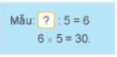  b, Tìm số chia  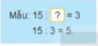  - Yêu cầu HS làm bài  - GV yêu cầu HS chia sẻ cách làm  - Nhận xét  Bài 2: (41)  - GV yêu cầu HS đọc bài  - HS làm việc theo nhóm đôi  - GV nhận xét | - HS đọc thầm yêu cầu của bài  - HS theo dõi  - HS làm bài  //  : 6 = 7 : 4 = 8  7 x 6 = 42 8 x 4 = 32  /  : 3 = 6  6 x 3 = 18  //  24 : = 6 40 : = 5  24 : 6 = 4 40 : 5 = 8  /  28 : = 4  - 4 = 7  - HS chia sẻ cách làm  - HS đọc thầm yêu cầu  - HS làm bài theo nhóm đôi  - Đại diện chia sẻ cách làm  - HS Lắng nghe, rút kinh nghiệm.
  Số bị chia | 50 | 28 | 24 | 35 | 45
  Số chia | 5 | 4 | 4 | 7 | 5
  Thương | 10 | 7 | 6 | 5 | 9
4. Luyện tập(5ph)
Bài 1: (41)  - Yêu cầu HS làm bài cá nhân  - GV tổ chức trò chơi: Chia 2 đội, mỗi thành viên trong đội nối tiếp điền kết quả vào ô trống.  - Gọi HS chia sẻ cách làm  - GV nhận xét  Bài 2: (41)  - Yêu cầu HS làm bài  - GV nhận xét |  | - HS đọc yêu cầu bài  - HS làm bài  ///  //  - HS chia sẻ cách làm  - HS đọc thầm yêu cầu  - HS làm bài vào vở ô li  Bài giải:  Số đĩa cam xếp được là:  35 : 5 = 7(đĩa)  Đáp số: 7 đĩa  - HS Lắng nghe, rút kinh nghiệm.
4. Vận dụng.(5ph)
- GV sử dụng kĩ thuật trình bày 1 phút  + Bài học hôm nay em biết được điều gì gì?  - Nhận xét, tuyên dương  - GV dặn dò về nhà học thuộc bài.học thuộc bài. | - HS trả lời  - Lắng nghe
IV. Điều chỉnh sau bài dạy:
.....................................................................................................................................
.....................................................................................................................................
.....................................................................................................................................

LUYỆN TOÁN
BÀI 11: BẢNG NHÂN 9, BẢNG CHIA 9
I. YÊU CẦU CẦN ĐẠT:
1. Kiến thức – kĩ năng:
- Giúp học sinh củng cố kiến thức, kĩ năng:
+ Ghi nhớ được bảng nhân 9, bảng chia 9.
+ Vận dụng vào tính nhẩm, giải các bài tập, bài toán thực tế liên quan đến bảng nhân 8, bảng chia 8.
2. Phẩm chất.
- Phẩm chất nhân ái: Có ý thức giúp đỡ lẫn nhau trong hoạt động nhóm để hoàn thành nhiệm vụ.
- Phẩm chất chăm chỉ: Chăm chỉ suy nghĩ, trả lời câu hỏi; làm tốt các bài tập.
- Phẩm chất trách nhiệm: Giữ trật tự, biết lắng nghe, học tập nghiêm túc.
3. Năng lực
*Năng lực chung.
- Năng lực tự chủ, tự học: lắng nghe, trả lời câu hỏi, làm bài tập.
- Năng lực giải quyết vấn đề và sáng tạo:tham gia trò chơi, vận dụng.
- Năng lực giao tiếp và hợp tác: hoạt động nhóm.
* Năng lực đặc thù:
- HS được phát triển năng lực tư duy, lập luận toán học, năng lực giải quyết vấn đề, giao tiếp toán học.

II.ĐỒ DÙNG DẠY HỌC
1. Giáo viên: Vở bài tập Toán; các hình ảnh trong SGK
2. Học sinh: Vở bài tập toán, bút, thước
III. HOẠT ĐỘNG DẠY HỌC
Hoạt động của giáo viên | Hoạt động của học sinh
1. Khởi động: (3p)  - GV tổ chức trò chơi Truyền điện để ôn tập lại bảng nhân, chia 8  - GV Nhận xét, tuyên dương.  - GV dẫn dắt vào bài mới | - HS tham gia trò chơi  - HS lắng nghe
2. HĐ Luyện tập, thực hành. (32p)  Hoạt động 1: GV giao BT cho HS làm bài.  - Gv lệnh: HS chưa đạt chuẩn làm bài 1, 2,3,4,5/ 33 Vở Bài tập Toán.  - Gv lệnh: HS đạt chuẩn làm bài 1, 2, 3, 4/ 34 Vở Bài tập Toán.  - GV cho Hs làm bài trong vòng 15 phút.  - Gv quan sát, giúp đỡ, nhắc nhở tư thế ngồi học cho Hs; chấm chữa bài và gọi Hs đã được cô chấm chữa lên làm bài.  - HS làm xong bài GV cho HS đổi vở kiểm tra bài cho nhau. | - HS đánh dấu bài tập cần làm vào vở.  - HS đánh dấu bài tập cần làm vào vở.  -Hs làm bài  - HS cùng bàn đổi vở kiểm tra bài.
Hoạt động 2: Chữa bài:  - GV gọi HS chữa lần lượt các bài:  Bài 1: Tính  - Gọi HS nêu yêu cầu bài  - GV chia nhóm 2, các nhóm làm việc vào phiếu học tập nhóm.  - Các nhóm trình bày kết quả, nhận xét lẫn nhau.  - GV Nhận xét, tuyên dương.  🡺 Gv chốt: Để điền được số vào chỗ trống em dựa vào đâu?  Bài 2. Số?  - GV gọi HS nêu yêu cầu bài  - GV cho HS đọc bài làm  - Gọi HS nhận xét lẫn nhau, GV bắn từng kết quả lên màn hình.  🡺 Gv chốt: Dựa vào bảng nhân 9, chia 9 để điền kết quả  Bài 4.  - Gọi 2 HS đọc đề bài toán.  + Bài toán cho biết gì? Bài toán hỏi gì?  + Muốn biết 3 đội múa rồng như thế có bao nhiêu người em làm phép tính gì ?  + Muốn tính có bao nhiêu đội múa lân em thực hiện phép tính gì?  - Gọi HS đọc bài giải, Gọi HS khác nhận xét.  - GV nhận xét, tuyên dương. | - HS đọc yêu cầu bài  - Nhóm làm bài vào vbt.  - Đọc bài làm của nhóm  - Nhận xét.  - Em dựa vào dãy số cách đều  - HS nêu yêu cầu bài  - HS nối tiếp đọc kết quả  - HS đọc bài toán  - HS trả lời  - Em thực hiện phép tính nhân  - Em lấy tổng số người múa rồng em chia 3  - HS làm vào vbt  - HS nhận xét lẫn nhau  Bài giải:  a. 3 đội múa rồng như vậy có số người là  9 x 3 = 27 (cái)  b/ Số đội múa lân là  27 : 3 = 9 (cái)  Đáp số: a/ 27 người  b/ 9 đội
3. Vận dụng. (3p)  - GV tổ chức trò chơi “Truyền điện” để ôn lại các bảng nhân 8, bảng chia 8  - Nhận xét, tuyên dương | - HS tham gia để vận dụng kiến thức đã học vào thực tiễn.
IV. Điều chỉnh sau bài dạy:
.........................................................................................................................................................................................................................................................................................................................................................................................................................................................
...................................................................................................................................................
...................................................................................................................................................

Thứ năm, ngày 13 tháng 10 năm 2022
TOÁN
CHỦ ĐỀ 2: BẢNG NHÂN, BẢNG CHIA
Bài 14: MỘT PHẦN MẤY - Trang 42
Tiết 1: Một phần mấy
- YÊU CẦU CẦN ĐẠT:
- Kiến thức, kĩ năng:
- Có “biểu tượng” về 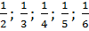 của một hình và nhận biết được thông qua các hình ảnh trực quan.
- Xác định được của một nhóm đồ vật bằng việc chia thành các phần bằng nhau.
* Năng lực đặc thù:
- Phát triển năng lực tư duy, lập luận toán học và năng lực giải quyết vấn đề.
* Năng lực chung.
- Năng lực tự chủ, tự học: lắng nghe, trả lời câu hỏi, làm bài tập.
- Năng lực giải quyết vấn đề và sáng tạo: tham gia trò chơi, vận dụng.
- Năng lực giao tiếp và hợp tác: hoạt động nhóm.
3. Phẩm chất.
- Phẩm chất nhân ái: Có ý thức giúp đỡ lẫn nhau trong hoạt động nhóm để hoàn thành nhiệm vụ.
- Phẩm chất chăm chỉ: Chăm chỉ suy nghĩ, trả lời câu hỏi; làm tốt các bài tập.
- Phẩm chất trách nhiệm: Giữ trật tự, biết lắng nghe, học tập nghiêm túc.
II. ĐỒ DÙNG DẠY HỌC
- GV:Kế hoạch bài dạy, bài giảng Power point.
- HS: đồ dùng dạy, SGK toán 3.

III. HOẠT ĐỘNG DẠY HỌC
Hoạt động của giáo viên | Hoạt động của học sinh
1. Khởi động(5ph)
- GV tổ chức cho HS vân động theo nhạc.  - GV Nhận xét, khen ngợi.  - GV dẫn dắt vào bài mới | - HS tham gia  - HS lắng nghe.
2. Khám phá(15ph)
- Cho HS quan sát tranh và đọc lời thoại của  Mai và Rô – bốt trong SGK.  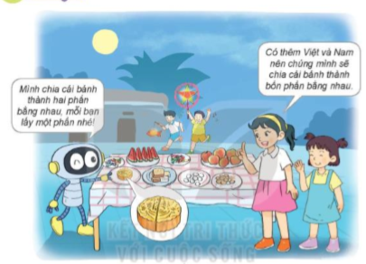  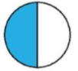  - GV hướng dẫn học sinh quan sát hình tròn thứ nhất trong SGK  + Hình tròn được chia làm mấy phần bằng nhau?  + Mấy phần được tô màu?  - Nhận xét, chốt:  + Hình tròn được chia làm 2 phần bằng nhau, tô màu một phần.  + Đã tô màu một phần hai hình tròn.  + Một phần hai viết là  - GV hướng dẫn học sinh quan sát hình tròn thứ hai trong SGK    + Hình tròn được chia làm mấy phần bằng nhau?  + Mấy phần được tô màu?  - Nhận xét, chốt:  + Hình tròn được chia làm 4 phần bằng nhau, tô màu một phần.  + Đã tô màu một phần hai hình tròn.  + Một phần hai viết là | - HS quan sát và đọc thầm.  - Hai HS đọc lời thoại của Mai và Rô – bốt  - HS quan sát  - HS trả lời: Hình tròn được chia làm 2 phần bằng nhau.  - HS trả lời: Một phần được tô màu  - HS nhận xét  - HS nhắc lại  - HS quan sát  - HS trả lời: Hình tròn được chia làm 4 phần bằng nhau.  - HS trả lời: Một phần đã được tô màu  - HS nhận xét  - HS nhắc lại
3. Hoạt động(15ph)
Bài 1: (43)  - GV yêu cầu HS quan sát hình trong SGK.  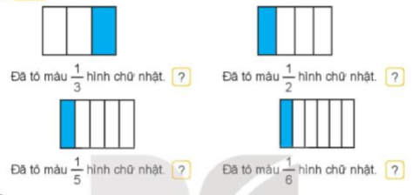  - Yêu cầu HS làm việc theo nhóm đôi  - Yêu cầu HS nêu cách làm  - GV nhận xét, tuyên dương  Bài 2: Số? (39)  - GV nhận xét  Bài 2: (43)  - GV hướng dẫn HS tìm hiểu bài toán  - GV tổ chức cho HS chơi trò chơi: Chia hai đội chơi, mỗi đội gồm 4 học sinh, mỗi HS lần lượt nối bóng nói với miếng bánh thích hợp. Đội nào đúng và nhanh hơn là đội thắng cuộc.  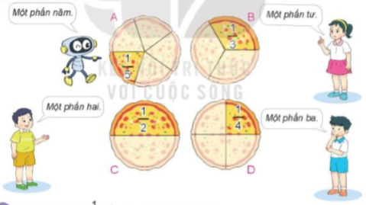  - Gọi HS nhận xét  - Gv nhận xét, tuyên dương  Bài 3: (43)  - GV hướng dẫn HS tìm hiểu yêu cầu của bài.  - Yêu cầu HS làm bài cá nhân  - GV nhận xét, chốt | - HS đọc thầm yêu cầu  - HS quan sát  - HS làm việc theo nhóm  - Đại diện chia sẻ đáp án và cách làm  + Câu a, c, d đúng, câu b sai  - HS nhận xét  - Lắng nghe  - HS đọc thầm yêu cầu  - HS làm bài cá nhân  - HS tham gia chơi, các bạn còn lại theo dõi, nhận xét kết quả của hai đội.  A - ; B - ; C - ; D -  - Nhận xét  - HS đọc thầm yêu cầu  - HS quan sát. lắng nghe  - HS làm bài cá nhân  - HS chia sẻ bài làm
4. Vận dụng(5ph)
- GV sử dụng kĩ thuật trình bày 1 phút  + Bài học hôm nay em biết được điều gì gì?  - Nhận xét, tuyên dương  - GV dặn dò về nhà học thuộc bài. | - HS trả lời  - Lắng nghe
IV. Điều chỉnh sau bài dạy:
.....................................................................................................................................
.....................................................................................................................................
.....................................................................................................................................

TIẾNG VIỆT
BÀI TẬP LÀM VĂN (Tiết 3)
LUYỆN TỪ VÀ CÂU
- YÊU CẦU CẦN ĐẠT:.
1.Kiến thức, kĩ năng:
- Giúp HS nhận biết các từ ngữ về nhà trường; nhận biết được câu hỏi trong văn bản cho trước; biết sử dụng dấu chấm hỏi
* Năng lực đặc thù:
- Phát triển năng lực ngôn ngữ.
* Năng lực chung.
- Năng lực tự chủ, tự học: lắng nghe, viết bài đúng, kịp thời và hoàn thành các nội dung trong SGK.
- Năng lực giải quyết vấn đề và sáng tạo: tham gia trò chơi, vận dụng.
- Năng lực giao tiếp và hợp tác: Tham gia làm việc nhóm trong các hoạt động học tập.
3. Phẩm chất.
- Phẩm chất chăm chỉ: Chăm chỉ viết bài, trả lời câu hỏi.
- Phẩm chất trách nhiệm: Giữ trật tự, học tập nghiêm túc.
II. ĐỒ DÙNG DẠY HỌC
- GV: Kế hoạch bài dạy, bài giảng Power point.
- HS: SGK và vở, đồ dùng học tập.

III. HOẠT ĐỘNG DẠY HỌC
Hoạt động của giáo viên | Hoạt động của học sinh
1. Khởi động.(5ph)
- GV cho HS nghe bài Em yêu trường em  - GV nhận xét, tuyên dương  - GV dẫn dắt vào bài mới | - HS vận động theo nhạc
2. Khám phá.(30ph)
2.1. Hoạt động 1: Luyện từ và câu (làm việc cá nhân/ nhóm)  Bài 1: Tìm tiếp các từ ngữ về nhà trường trong từng nhóm  - GV mời cầu HS đọc yêu cầu bài 1.  - Giao nhiệm vụ cho các nhóm làm việc. Khuyến khích HS tìm được càng nhiều từ ngữ thích hợp càng tốt  - Mời đại diện nhóm trình bày.  - Mời các nhóm nhận xét, bổ sung.  - Nhận xét, chốt đáp án:  + Người: thầy giáo, cô giáo, học sinh, bác bảo vệ, cô lao công, thầy giám thị, cô tổng phụ trách,...  + Địa điểm: cổng trường, sân trường, hành lang, lớp học, căng tin, nhà xe, hội trường, thư viện, sân thể dục,...  + Đồ vật: bàn, ghế, phấn, bảng, khăn lau, bút, thước, tẩy,...  + Hoạt động: nghe, viết, nói, vẽ, viết, hát, tập thể dục,...  Bài 2: Câu nào dưới đây là câu hỏi? Dựa vào đâu em biết điều đó (làm việc cá nhân)  - Gv giới thiệu về câu hỏi: Hôm nay chúng ta sẽ học về câu hỏi. Đây là một kiểu câu rất quen thuộc và các em đã gặp rất nhiều trong các bài đọc. Vậy câu hỏi dùng để làm gì? Dấu hiệu nhận biết câu hỏi là gì? Chúng ta cùng đi làm bài tập 2  - GV mời HS nêu yêu cầu bài tập 2.  - GV giao nhiệm vụ cho HS  - Mời HS đọc đáp án  - Mời HS khác nhận xét.  - GV nhận xét, tuyên dương, bổ sung, chốt đáp án: Câu a là câu hỏi vì kết thúc câu là dấu chấm hỏi.  Bài 3: Đọc câu chuyện Hộp bút của Na và thực hiện yêu cầu  - GV yêu cầu HS đọc yêu cầu bài 3.  a/ Hỏi đáp về các nhân vật trong chuyện  - GV giới thiệu về câu chuyện Hộp bút của Na  - HD HS cách đặt câu hỏi: Đối với mỗi câu chuyện, chúng ta có thể đặt các câu hỏi với cá từ: ai (người nào, nhân vật nào,...), cái gì, ở đâu, khi nào (bao giờ, lúc nào,...), vì sao, thế nào,...  - Gv hướng dẫn HS đọc nhẩm câu hỏi – đáp và tập hỏi – đáp theo mẫu. Trong câu chuyện này, Hs có thể đặt ra các câu hỏi: Ai? Làm gì? Ở đâu? Vì sao? Thế nào?  - GV giao nhiệm vụ làm việc theo nhóm 2, hỏi – đáp theo mẫu. GV quan sát, giúp đỡ những nhóm chưa biết hỏi - đáp  - GV mời 1 – 2 cặp HS thực hành hỏi – đáp trước lớp  - GV yêu cầu các nhóm khác nhận xét.  - GV nhận xét, khen ngợi các HS đã tích cực hỏi – đáp và có những câu hỏi – đáp hay  b/ Ghi lại 1 -2 câu hỏi của em và bạn  - GV HD HS nhớ lại và ghi chép vào vở 1 -2 câu hỏi  - Lưu ý HS các lỗi chính tả, viết hoa chữ cái đâu câu và dùng dấu chấm hỏi cuối câu. | - 1 HS đọc yêu cầu bài 1, lớp đọc thầm tên nhóm và từ ngữ cho trước trong từng nhóm  - HS làm việc theo nhóm 2.  - Đại diện nhóm trình bày  - Các nhóm nhận xét, bổ sung.  - HS quan sát, bổ sung.  - 1 HS đọc yêu cầu bài tập 2.  - HS suy nghĩ, làm bài  - Một số HS trình bày kết quả.  - HS nhận xét bạn.  - HS đọc yêu cầu bài tập 3.  - HS lắng nghe  - HS luân phiên dặt câu hỏi và trả lời câu hỏi theo nhóm  - Các nhóm trình bày.  - Các nhóm nhận xét cho nhau.
3. Vận dụng.(5ph)
- GV cho Hs đặt 1 câu với các từ ngữ vừa tìm được ở bài tập 1  - Nhận xét, đánh giá tiết dạy. | - HS thực hiện  - HS lắng nghe, về nhà thực hiện.
IV. Điều chỉnh sau bài dạy:
.......................................................................................................................................
.......................................................................................................................................
.......................................................................................................................................

KỸ NĂNG SỐNG
Bài 2: Thân thiện với mọi người xung quanh (Tiết 2)
I. YÊU CẦU CẦN ĐẠT:
1. Kiến thức, kĩ năng:
- Hiểu được tầm quan trọng của sự thân thiện.
- Biết lựa chọn cách ứng xử phù hợp với chuẩn mực trong các tình huống về sự thân thiện với mọi người xung quanh
- Tích cực thực hiện các yêu cầu của sự thân thiện.
- Thực hành những cách tạo thiện cảm với người khác
2. Phẩm chất:
- Phẩm chất trách nhiệm: có ý thức và thực hiện đúng các yêu cầu của sự thân thiện vói mọi người xung quanh
3. Năng lực:
- Năng lực giao tiếp và hợp tác: biết chia sẻ với bạn bè và thực hiện đúng hiểu biêt của bản thân về sự thân thiện với mọi người xung quanh.
II. ĐỒ DÙNG DẠY – HỌC:
Giáo viên: kế hoạch bài dạy, bài giảng powepoint, SGK
Học sinh: vở, đồ dùng học tập.
III. CÁC HOẠT ĐỘNG DẠY – HỌC CHỦ YẾU:
Hoạt động của giáo viên | Hoạt động của học sinh
1/ Khởi động: (5p)  - Cho cả lớp hát một bài hát để ổn định lớp học.  - GV hỏi học sinh nội dung tiết học trước.  - Giáo viên dẫn dắt vào bài mới  2/ Bài mới (30p)  2.1/Khám phá  - Gọi 1 HS đọc câu hỏi số 1 (SGK trang 14)  - Yêu cầu HS suy nghĩ và làm vào vở.  - Gọi HS trả lời câu hỏi:  Hãy đáp lời trong các tình huống sau để thể hiện em là người thân thiện:  a)+ Cô chào cháo!  + Bố mẹ có ở nhà không cháu?  b)+ Thanh ơi, mình để quên bút ở nhà mất rồi! Bạn có thể cho mình mượn một cây bút được không?  + Mình cảm ơn bạn nhé!  c)+ Chào bạn! Mình là Minh, học lớp 3B, cạnh lớp học của bạn đấy!  + Từ nay chúng mình sẽ là bạn nhé  - GV nhận xét đánh giá.  2.2/ Trải nghiệm  - Yêu cầu HS thảo luận nhóm đôi.  - Y/c đại diện nhóm2 trình bày trước lớp.  + Vẽ trái tim vào hình có gương mặt thể hiện sự thân thiện.  - Các nhóm nhận xét  - GV nhận xét đánh giá.  + Khi em thể hiện sự thân thiện, thái độ của mọi người đối với em như thế nào?  3/ Vận dụng  - Yêu cầu HS làm việc cá nhân:ghi lại những việc em đã làm thể hiện sự thân thiện với những người xung quanh. (ví dụ: Hỏi thăm sức khỏe của ông bà, chào hỏi bác hàng xóm, giúp đỡ bạn mới,…)  + Điền thông tin vào bảng.  -GV nhận xét  -HS tự đánh giá sự thân thiện của bản thân bằng cách tô các ngôi sao theo mức độ.  Em là người chưa thân thiện  Em là người thân thiện  Em là người rất thân thiện  - GV: Nụ cười giúp em thể hiện thân thiện hiệu quả nhất  Kết luận: Thân thiện thể hiện qua lời nói, cử chỉ và cách ứng xử vui vẻ, hoà nhã với mọi người. Hãy luôn thân thiện không chỉ với người thân, bạn bè hay người em quen biết mà cả với mọi người xung quanh.  4/ Củng cố, dặn dò (5p)  Kết luận: Thân thiện thể hiện qua lời nói, cử chỉ và cách ứng xử vui vẻ, hoà nhã với mọi người. Hãy luôn thân thiện không chỉ với người thân, bạn bè hay người em quen biết mà cả với mọi người xung quanh.  - GV nhận xét đánh giá tiết học. | - HS hát  -HS nhắc lại  - 1 HS đọc, cả lớp theo dõi.  - HS đọc thầm và làm bài.  - HS trả lời  -HS trả lời theo ý của mình  - HS lắng nghe.  - HS thảo luận nhóm đôi.  - Đại diện các nhóm 2 lên trình bày.  + Vẽ trái tim sau chữ cái em chọn.  - Các nhóm nhận xét, bổ sung  - HS lắng nghe nhận xét.  + Khi em thể hiện sự thân thiện, thái độ của mọi người đối với em rất vui vẻ  - HS làm việc cá nhân  +Lời nói thân thiện:…  +Hành động thân thiện:…  - HS nhận xét  -HS lắng nghe  -HS tự đánh giá  -HS lắng nghe, nhắc lại kết luận

IV. ĐIỀU CHỈNH SAU TIẾT DẠY(Nếu có)
……………………………………………………………………………………………..
…….…...….………………………………………………………………………………… ……….………………………………………………………………………………………

HOẠT ĐỘNG TRẢI NGHIỆM
TÊN BÀI : CUỐN SỔ NHẮC VIỆC
- YÊU CẦU CẦN ĐẠT
- Kiến thức, kĩ năng:
- HS làm được sổ nhắc việc để ghi chép, bổ sung những hoạt động không có trong thời gian biểu.
- Thực hiện được những việc đã ghi trong sổ.
2. Năng lực :
* Năng lực đặc thù:
- HS biết làm được cuốn sổ nhắc việc để ghi chép, bổ sung những hoạt động không có trong thời gian biểu.
* Năng lực chung:
- Năng lực giao tiếp, hợp tác: Trao đổi, thảo luận để thực hiện các nhiệm vụ học tập.
- Năng lực giải quyết vấn đề và sáng tạo: Sử dụng các kiến thức đã học ứng dụng vào thực tế.
- HS trải nghiệm :Thực hiện được những việc đã ghi trong sổ nhắc việc
3. Phẩm chất
- Thể hiện được sự khéo léo, thể hiện của bản thân qua sản phẩm tự làm.
- Có thái độ thân thiện, vui tươi với mọi người xung quanh
II. ĐỒ DÙNG DẠY HỌC:
- GV: KHDH, SGV, powerpoint, tấm giấy bìa màu để làm thẻ từ
- HS: SGK, vở, bìa xanh hay đỏ… vài tở giấy A4, keo dán, ghim , kéo …để làm sổ
III. CÁC HOẠT ĐỘNG DẠY HỌC:
Hoạt động của GV |  | Hoạt động của HS
1. Khởi động: (3-5’)  - GV cho HS trao đổi nhóm đôi về những việc cần làm nhưng còn hay quên.  - GV mời 2 HS sắm vai trò chơi đối đáp  - GV hướng dẫn và dẫn dắt câu chuyện cho HS vào tham gia  * Cảnh 1: GV yêu cầu HS tham gia hỏi bạn trả lời và đổi lại  - GV gợi ý đặt câu hỏi  ? Theo bạn, bạn còn những việc nào hàng ngày rất cần mà còn hay quên?  + Vì sao hay quên hoặc không làm?  ? Theo bạn muốn khỏi quên mình cần làm như thế nào?  GV:Thực hiện được công việc cần làm không phải dễ dàng. Nếu đó là công việc cần làm chúng ta phải vượt qua lười, ngại khó, không muốn làm để thực hiện bằng được. Còm nếu hay quyên chúng ta có thể khác phục : nhờ người thân nhắc, ghi vào vở giấy…  - GV dẫn dắt vào bài và ghi bài bảng  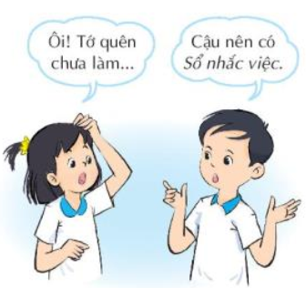 |  | - HS đóng vai trao đổi cặp  - HS thảo luận và chia sẻ kết quả  +…  + Lượi, Ngại Khó, Không muốn làm, quên  +…  - HS lắng nghe  - HS quan sát
2. Hoạt động khám phá chủ đề ( 12’): Làm cuốn sổ nhắc việc
- GV yêu cầu HS đọc SGK  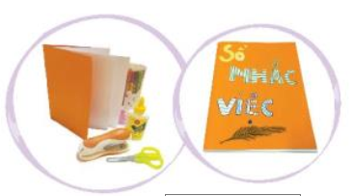  - GV cho HS thảo luận bài theo cặp đôi  - GV đưa ra các tình huống cho HS thảo luận, nêu cách làm  -GV gợi ý cho HS thống nhất cách làm:  + Gấp đôi tờ bìa  + Gấp đôi 1 số tờ A4  + dùng keo dán chạt hay ghim để ghim chặt lại  + Kẻ tên sổ ghi Sổ Nhắc Việc- họ tên … lớp… hoặc dán nhãn vở và ghi  - GV yêu cầu HS thực hiện làm sổ nhắc việc  - GV cho học sinh nêu lựa chọn cách cất giữ và sử dụng sổ  - GV nhận xét, tuyên dương.  => Kết luận: Cuốn sổ do tự tay mình làm sẽ là người bạn luôn ở bên chúng ta ,nhắc việc cho ta? | - HS đọc yêu cầu bài  - HS thảo luận nhóm đôi.nêu cách làm  - HS thực hiện theo yêu cầu của GV  - HS nhóm nhận xét  - HS lắng nghe
3. Mở rộng và tổng kết chủ đề (10’)
- GV mời HS cùng đọc viẹc mình cần làm vừa ghi vào sổ  - GV gọi đại diện lên bảng trình bày  - GV nhận xét, tuyên dương.  => Kết luận: Ngoài những công việc hàng ngày, chúng ta thường có nhiều việc trong tuần. Cả lớp có quyết tâm dùng cuốn sổ hàng ngày, hàng tuần và xem như bạn thân thiết của mình không? | - HS ghi việc cần làm: Ví dự:  Thứ hai kiểm tra môn Toán  Thứ tư làm thiếp chúc mừng sinh nhật Bố …  - HS chia nhóm và thảo luận  - HS chia sẻ trước lớp  - Nhóm nhận xét
4. Cam kết hành động(3-5’)
- GV đề nghị HS về nhà làm cuốn sổ và thực hiện theo những công việc đã ghi trong sổ  ? Bài học ngày hôm nay giúp em hiểu thêm điều gì?  ? Hãy thảo luận với người thân về việc nên làm cùng gia đình và bổ sung ghi vào sổ  - GV nhận xét tiết học  - Dặn dò HS chuẩn bị tiết sau. | - HS về nhà thực hiện  - HS trả lời theo ý hiểu của mình  - HS thực hiện  - HS lắng nghe
IV. ĐIỀU CHỈNH SAU TIẾT HỌC
………………………………………………………………………………………………………………………………………………………………………………………………………………………………………………………………………………………………

Thứ sáu ngày 14 tháng 10 năm 2022
TOÁN
CHỦ ĐỀ 2: BẢNG NHÂN, BẢNG CHIA
Bài 14: MỘT PHẦN MẤY - Trang 44
Tiết 2: Luyện tập
I. YÊU CẦU CẦN ĐẠT:
1.Kiến thức, kĩ năng:
- Có “biểu tượng” về 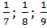 của một hình và nhận biết được 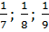 thông qua các hình ảnh trực quan.
- Xác định được 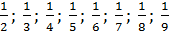 của một nhóm đồ vật bằng việc chia thành các phần khác nhau.
* Năng lực đặc thù
- Phát triển năng lực tư duy, lập luận toán học và năng lực giải quyết vấn đề, giao tiếp toán học.
* Năng lực chung.
- Năng lực tự chủ, tự học: lắng nghe, trả lời câu hỏi, làm bài tập.
- Năng lực giải quyết vấn đề và sáng tạo: tham gia trò chơi, vận dụng.
- Năng lực giao tiếp và hợp tác: hoạt động nhóm.
3. Phẩm chất.
- Phẩm chất nhân ái: Có ý thức giúp đỡ lẫn nhau trong hoạt động nhóm để hoàn thành nhiệm vụ.
- Phẩm chất chăm chỉ: Chăm chỉ suy nghĩ, trả lời câu hỏi; làm tốt các bài tập.
- Phẩm chất trách nhiệm: Giữ trật tự, biết lắng nghe, học tập nghiêm túc.
II. ĐỒ DÙNG DẠY HỌC
- GV: Kế hoạch bài dạy, bài giảng Power point.

- HS: Sách giáo khoa,vở, đồ dùng học tập.

III. HOẠT ĐỘNG DẠY HỌC

Hoạt động của giáo viên | Hoạt động của học sinh
1. Khởi động:(5ph)
- GV tổ chức cho HS hát và vận động theo nhạc.  - GV Nhận xét, tuyên dương.  - GV dẫn dắt vào bài mới | - HS tham gia  - HS lắng nghe.
2. Luyện tập(30ph)
Bài 1: (44)  - Yêu cầu HS quan sát hình trong sách giáo khoa.  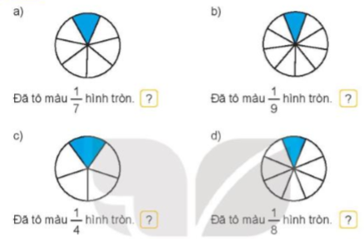  - GV nhận xét  Bài 2: (44)  - GV hướng dẫn tìm hiểu bài  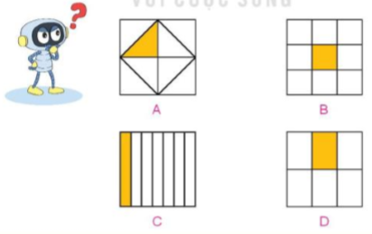  - Để biết đã tô màu vào hình nào phải nhận ra hình nào dược chia thành 8 phần bằng nhau và đã tô màu vào 1 phần.  - Yêu cầu HS làm bài  - GV nhận xét  Bài 3: (44)  - Yêu cầu HS đọc bài  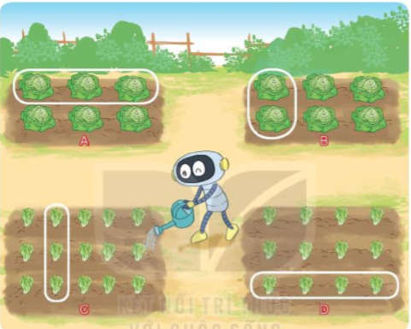  - Nhận xét  Bài 4: (45)  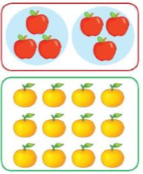  - Yêu cầu HS quan sát hình ảnh trong SGK.  - GV hướng dẫn mẫu:  + Có bao nhiêu quả táo? Được chia làm mấy phần bằng nhau? Số quả tảo ở mỗi phần là bao nhiêu?  - Yêu cầu HS quan sát hình tiếp theo và làm bài tương tự như mẫu.  - GV nhận xét | - HS đọc thầm yêu cầu  - HS quan sát hình  - HS làm việc theo nhóm đôi  - Đại diện nhóm chia sẻ bài làm  - Nhận xét  - HS đọc thầm yêu cầu bài  - HS lắng nghe  - HS làm bài cá nhân  - HS chia sẻ bài làm: Hình A được chia thành 8 phần bằng nhau, đã tô màu 1 phần. Vậy đã tô màu hình A.  - HS nhận xét  - HS đọc thầm yêu cầu  - HS làm việc theo nhóm 4  - Đại diện chia sẻ bài làm  + Hình B có 3 cột cây cải bắp và mỗi cột đều có 2 cây, đã khoanh vào 1 cột. Vậy hình B đã khoanh vào số cây cải bắp.  + Hình C có 5 cột cây xà lách và mỗi cột đều có 3 cây, đã khoanh vào 1 cột. Vậy hình C đã khoanh vào số cây cải bắp.  - HS nhận xét  - HS đọc thầm yêu cầu  - HS quan sát, theo dõi  + HS trả lời: Có 6 quả táo, được chia làm 2 phần bằng nhau, số quả táo là 3 quả táo.  - HS làm bài: Có 12 quả cam, được chia làm 3 phần bằng nhau, , số quả táo là 4 quả táo.  - Nhận xét
3. Vận dụng.(5ph)
- GV sử dụng kĩ thuật trình bày 1 phút  + Bài học hôm nay em biết được điều gì gì?  - Nhận xét, tuyên dương  - GV dặn dò về nhà học thuộc bài.học thuộc bài. | - HS trả lời  - Lắng nghe
IV. Điều chỉnh sau bài dạy:
.....................................................................................................................................
.....................................................................................................................................
.....................................................................................................................................

TIẾNG VIỆT
BÀI TẬP LÀM VĂN (Tiết 4)
LUYỆN VIẾT ĐƠN
I. YÊU CẦU CẦN ĐẠT:
1. Kiến thức, kĩ năng:
- HS biết điền thông tin vào đơn xin vào Đội
- Phát triển năng lực ngôn ngữ.
2. Năng lực.
* Năng lực chung:
- Năng lực tự chủ, tự học: lắng nghe, viết bài đúng, kịp thời và hoàn thành các nội dung trong SGK.
- Năng lực giải quyết vấn đề và sáng tạo: tham gia trò chơi, vận dụng.
- Năng lực giao tiếp và hợp tác: Tham gia làm việc nhóm trong các hoạt động học tập.
* Năng lực đặc thù:
- Năng lực tự chủ, tự học, giao tiếp - hợp tác, giải quyết vấn đề và sáng tạo, năng lực ngôn ngữ.
3. Phẩm chất.
- Phẩm chất yêu nước: Biết yêu gia đình
- Phẩm chất nhân ái: Biết yêu quý và tôn trọng bạn trong làm việc nhóm.
- Phẩm chất chăm chỉ: Chăm chỉ viết bài, trả lời câu hỏi.
- Phẩm chất trách nhiệm: Giữ trật tự, học tập nghiêm túc.
II. ĐỒ DÙNG DẠY HỌC
- GV: Kế hoạch bài dạy, bài giảng Power point.
- HS: SGK và vở, dụng cụ học tập.

III. HOẠT ĐỘNG DẠY HỌC
Hoạt động của giáo viên | Hoạt động của học sinh
1. Khởi động.(5ph)
- GV tổ chức trò chơi để khởi động bài học: Trò chơi ai nhanh hơn  + Tìm nhanh các từ ngữ về nhà trường  - GV dẫn dắt vào bài mới | - HS tham gia chơi
2. Khám phá.(30ph)
Bài tập 1: Đọc đơn xin vào Đội và trả lời câu hỏi  - Gọi HS đọc yêu cầu  - YC HS làm việc nhóm đôi và trả lời các câu hỏi:  + Bạn Nguyễn Ngọc Bích viết đơn để làm gì?  + Đơn được gửi cho ai?  + Người viết đơn đã hứa những gì khi vào Đội?  - Gọi Hs trình bày trước lớp  - Gv nhận xét, tuyên dương  Bài tập 2: Điền thông tin vào mẫu đơn xin vào Đội và đối chiếu với bài của bạn  - GV mời HS đọc yêu cầu bài 2.  - GV giao mẫu đơn cho từng HS, YC HS điền thông tin của mình vào các chỗ trống  - GV yêu cầu HS trình bày kết quả.  - GV mời HS nhận xét.  - GV chấm nhanh một số bài và đọc cho cả lớp nghe 1,2 bài tiêu biểu  - GV nhận xét, tuyên dương, động viên HS | - 1 – 2 HS đọc  - HS đọc thầm tờ đơn và tự tìm các thông tin để trả lời từng câu hỏi, sau đó trao đổi với bạn trong nhóm  - HS trình bày trước lớp. Nhận xét  - HS đọc YC BT2  - HS đọc thầm tờ đơn và thực hiện theo yêu cầu. Trao đổi với bạn bên cạnh tờ đơn đã điền của mình.  - 2 – 3 HS trình bày. HS khác nhận xét, góp ý, sửa chữa bài làm
3. Vận dụng.(5ph)
- GV hỏi HS: Nêu lại những nội dung đã học trong 4 tiết?  - GV đặt câu hỏi để HS nhắc lại những nội dung chủ yếu trong tuần 6.  - GV chốt lại: trong tuần 6, các em đã được đọc hai câu chuyện: Lời giải toán đặc biêt và Bài tập làm văn; nghe – viết một đoạn trong bài Lời giải toán đặc biệt, làm bài chính tả r/gi/d và an/ang; MRVT về nhà trường, LT về câu hỏi.  - Dặn dò HS về nhà chia sẻ với người thân những thông tin về Đội TNTP HCM mà em đã tìm hiểu được và đọc cho mọi người nghe đơn xin vào Đội của em.  - Nhận xét, đánh giá tiết dạy. | - HS nêu  - HS lắng nghe, về nhà thực hiện.
IV. Điều chỉnh sau bài dạy:
.......................................................................................................................................
.......................................................................................................................................
.......................................................................................................................................

Luyện Tiếng Việt
Ôn luyện tuần 6
I. YÊU CẦU CẦN ĐẠT:
1. Kiến thức, kĩ năng:
- Giúp học sinh củng cố kiến thức, kĩ năng:
+ Thực hiện được hỏi đáp theo yêu cầu.
+ Điền đúng, chính xác đơn xin vào đội.
+ Tìm được từ ngữ chỉ hoạt động theo âm r,d hoặc gi
2. Phẩm chất:
- Phẩm chất nhân ái: Có ý thức giúp đỡ lẫn nhau trong các hoạt động học tập để hoàn thành nhiệm vụ.
- Phẩm chất chăm chỉ: Chăm chỉ suy nghĩ, trả lời câu hỏi; làm tốt các bài tập.
- Phẩm chất trách nhiệm: Giữ trật tự, biết lắng nghe, học tập nghiêm túc
3. Năng lực:
- Năng lực tự chủ, tự học: lắng nghe, trả lời câu hỏi, làm bài tập.
- Năng lực giải quyết vấn đề và sáng tạo: giải quyết được vấn đề với các dạng bài tập Tiếng Việt.
- Năng lực giao tiếp và hợp tác: giao tiếp với thầy cô, bạn bè trong các hoạt động học tập.
- Năng lực giao tiếp và hợp tác: giao tiếp với thầy cô, bạn bè trong các hoạt động học tập.
II. ĐỒ DÙNG DẠY HỌC
1. Giáo viên: PP
2. Học sinh: Vở Luyện Tiếng Việt
III. CÁC HOẠT ĐỘNG DẠY - HỌC CHỦ YẾU:
Hoạt động của giáo viên | Hoạt động của học sinh
1. HĐ Khởi động (5P)  - GV tổ chức cho Hs hát  -GV dẫn dắt vào bài mới | - HS thực hiện  - HS lắng nghe
2.Hoạt động luyện tập thực hành (30P)  Hoạt động 1: Hướng dẫn học sinh làm bài tập  - GV giao bài tập HS làm bài.  - GV lệnh HS đạt chuẩn làm bài tập 2,3 /24 Vở Bài tập Tiếng Việt.  - GV cho Hs làm bài trong vòng 7 phút.  - Gv quan sát, giúp đỡ, nhắc nhở tư thế ngồi học cho Hs; chấm chữa bài.  - HS làm xong bài GV cho HS đổi vở kiểm tra bài cho nhau. | - HS đánh dấu bài tập cần làm vào vở.  - Hs làm bài
Hoạt động2 Sửa bài  - Gv Gọi 1 Hs lên điều hành phần chia sẻ trước lớp  Bài 2/24:  a. Tìm từ ngữ được tạo bởi mỗi tiếng dưới đây  - GV gọi 1 hs nêu yêu cầu.  - GV cho HS đọc kết quả.  - GV nhận xét, chốt kết quả.  Bài 3/24:  a) Tìm từ ngữ chỉ hoạt động hoặc đặc điểm có tiếng bắt đầu bằng r,d,gi  - Gv gọi đại diện nhóm đọc kết quả.  - Gv nhận xét, chốt kết quả.  b) Giải câu đố, biết đáp án mỗi câu đố có chứa tiếng an hoặc ang  -GV gọi 1 HS nêu yêu cầu.  -GV cho HS đọc kết quả. | - 1 Hs lên chia sẻ.  - Hs trình bày cách tìm từ ngữ:  + giao hàng, giao thông,…  + con dao, đồng dao,…  + rao hàng, rêu rao,…  - HS chữa bài vào vở.  -r: rác, rau, rách,…  +d: dưa, dao, dây,…  +gi: giao, giá, gì,…  - Nhóm khác nhận xét.  - Hs chữa bài vào vở  -HS nêu yêu cầu  -HS trình bày  + Là màu vàng  + Buổi sáng  + Là quả nhãn
3. HĐ Vận dụng (5p)  Gv nói thêm, bài đọc Bài Tập Làm Văn cho các em thấy, các em nên giúp bố mẹ những việc trong gia đình tùy theo khả năng của mình, và lời nói phải đi đôi với việc làm.  - GV nhận xét, bổ sung, tuyên dương học sinh hăng hái, tích cực trong giờ học.  - Nhận xét giờ học.  - Dặn chuẩn bị bài sau. | - Lắng nghe và ghi nhớ.
IV. ĐIỀU CHỈNH SAU BÀI DẠY:
..............................................................................................................................
............................................................................................................................

Giáo dục an toàn giao thông
Bài 1: CỔNG TRƯỜNG AN TOÀN GIAO THÔNG (Tiết 2)
- YÊU CẦU CẦN ĐẠT:
- Kiến thức, kĩ năng:
- Hiểu được ý nghĩa của việc giữ gìn cổng trường an toàn giao thông.
- Nắm được một số hành vi gây mất an toàn giao thông ở cổng trường.
2. Năng lực
* Năng lực chung:
- Góp phần hình thành và phát triển năng lực tự chủ và tự học, năng lực giao tiếp và hợp tác, năng lực giải quyết vấn đề.
* Năng lực đặc thù:
- Thực hiện được những hoạt động góp phần giữ gìn an toàn giao thông ở cổng trường.
- Nắm được các hành vi gây mất an toàn giao thông ở cổng trường.
3. Phẩm chất:
- Rèn tính cẩn thận, kĩ năng quan sát.
- Phát triển năng lực tham gia giao thông.
II. ĐỒ DÙNG DẠY HỌC
- Giáo viên: Bảng phụ, loa, máy tính
- Học sinh: Vở ô li, thước kẻ

III. CÁC HOẠT ĐỘNG DẠY HỌC:
Hoạt động của GV | Hoạt động của HS
1. Hoạt động khởi động (3-5p)  - GV cho HS nghe nhạc và hát theo bài hát “Em yêu trường em”  - GV cho HS xem một video quay về việc ùn tắc tại một cổng trường giờ tan học  - GV cho HS nêu cảm nhận của mình khi trong trường hợp đó  - GV kết luận | - HS hát  - HS quan sát  - HS nêu cảm nghĩ của mình
2. Hoạt động luyện tập - thực hành:
a. hoạt động 1: Giúp học sinh hiểu được những hành vi gây mất ATGT và biết cách giữ gìn cổng trường ATGT
- GV cho HS quan sát video quay cổng trường giờ tan học của ngày hôm trước và trả lời câu hỏi:  + Em hãy chỉ ra những hành vi gây mất an toàn giao thông?  + Em đã làm gì để giữ gìn cổng trường an toàn giao thông?  - GV gọi học sinh nhận xét, bổ sung  - GV kết luận | - HS nêu  Để giữ gìn cổng trường an toàn gia thông em đã  + Em đi ra về theo hàng, không xô đẩy, chen lấn bạn  + Không tụ tập trước cổng trường  + Khi ra khỏi cổng em chú ý quan sát để sang đường  + Tham gia các buổi vận động, tuyên truyền cho các bạn về tác dụng của việc giữ gìn cổng trường an toàn giao thông…
b. Hoạt động 2: đề xuất những việc nên làm và không nên làm để giữ cổng trường ATGT
- GV cho HS thảo luận nhóm 4 đề xuất những việc nên làm và không nên làm để giữ gìn cổng trường an toàn giao thông  - GV nhận xét và chốt kiến thức | HS thảo luận nhóm 4 và điền kết quả vào phiếu
  Những việc nên làm | Những việc không nên làm
3. Hoạt động vận dụng, mở rộng: (3 - 5 phút)
- Khi bố mẹ đón các con tại cổng trường thì các bố mẹ cần phải làm gì?  - GV nhận xét, đánh giá  4. Củng cố, dặn dò  - GV chốt nội dung các hoạt động  - Nhận xét tiết học.  - GV tuyên bố kết thúc buổi học.  - Dặn dò HS. | - HS nói theo ý hiểu của mình.  - HS lắng nghe
IV. ĐIỀU CHỈNH SAU BÀI HỌC:
………………………………………………………………………………………………………………………………………………………………………………………………………………………………………………………………………………………………………………………………………………………………………………………………………………………………………………………………………………………………..

TỰ NHIÊN VÀ XÃ HỘI
CHỦ ĐỀ 2: TRƯỜNG HỌC
Bài 06: TRUYỀN THỐNG TRƯỜNG EM (T1)
I. YÊU CẦU CẦN ĐẠT:
1. Kiến thức, kĩ năng:
- Đặt được một số câu hỏi để tìm hiểu về truyền thống nhà trường( năm thành lập trường; thành tích dạy và học, các hoạt động khác,...)
- Giới thiệu được một cách đơn giản về truyền thống nhà trường.
2. Năng lực:
* Năng lực chung.
- Năng lực tự chủ, tự học: Có biểu hiện chú ý học tập, tự giác tìm hiểu bài để hoàn thành tốt nội dung tiết học.
- Năng lực giải quyết vấn đề và sáng tạo:Có biểu hiện tích cực, sáng tạo trong các hoạt động học tập, trò chơi, vận dụng.
- Năng lực giao tiếp và hợp tác:Có biểu hiện tích cực, sôi nổi và nhiệt tình trong hoạt động nhóm. Có khả năng trình bày, thuyết trình… trong các hoạt động học tập.
* Năng lực đặc thù:
- Bày tỏ được tình cảm hoặc mong ước của bản thân đối với nhà trường.
3. Phẩm chất.
- Phẩm chất nhân ái: Có biểu hiện yêu quý thầy cô giáo, cán bộ, nhân viên,… trong nhà trường.
- Phẩm chất chăm chỉ: Có tinh thần chăm chỉ học tập, luôn tự giác tìm hiểu bài.
- Phẩm chất trách nhiệm: Giữ trật tự, biết lắng nghe, học tập nghiêm túc. Có trách nhiệm với tập thể khi tham gia hoạt động nhóm.
II.ĐỒ DÙNG DẠY HỌC
- GV: Kế hoạch bài dạy, bài giảng Power point.
- HS: SGK và vở, đồ dùng học tập.

III. HOẠT ĐỘNG DẠY HỌC
Hoạt động của giáo viên | Hoạt động của học sinh
1. Khởi động:(5ph)
- GV mở bài hát “ Em yêu trường em” để khởi động bài học.  - GV Nhận xét, tuyên dương.  - GV dẫn dắt vào bài mới | - HS lắng nghe bài hát.  - HS lắng nghe.
2. Khám phá:(30ph)
Hoạt động 1.Tìm hiểu truyền thống nhà trường( làm việc nhóm)  - GV chia sẻ hình 1 trong SGK .Sau đó mời học sinh quan sát, đọc lời nhắc nhở logo Mặt Trời .  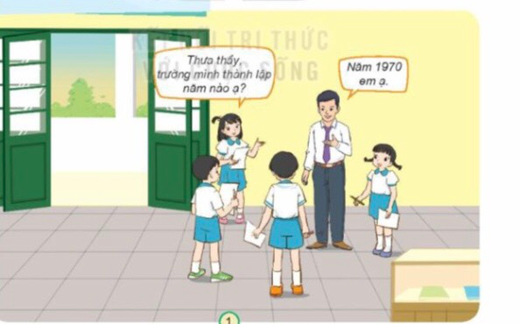  HS thảo luận về nội dung thể hiện trong hình và trình bày kết quả.  + Hình mô tả hoạt động gì?  + Khi đi thu thập thông tin , các bạn cần chuẩn bị những gì?  + Vì sao phải chuẩn bị những thứ đó?  -GV HDHS xây dựng phiếu thu thập thông tin theo mẫu phiếu gợi ý  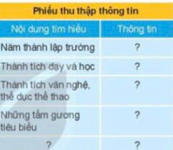  -GV HDHS trao đổi các câu hỏi:  + Khi tiến hành phỏng vấn thầy cô hoặc tham quan phòng truyền thống, các bạn cần thực hiện những yêu cầu nào?  + Việc thực hiện những yêu cầu đó nhằm mục đích gì?  - GV mời các nhóm khác nhận xét.  - GV nhận xét chung, tuyên dương | - Học sinh đọc yêu cầu bài và tiến hành thảo luận:  + Hình mô tả phiếu thu thập thông tin.  + Phiếu thu thập thông tin.  +Bút viết.  + Địa điểm tìm hiểu : phòng truyền thống hoặc thư viện của trường...  + Cần thực hiện các yêu cầu : Quan sát, đặt câu hỏi, ghi chép,....  + Việc thực hiện những yêu cầu đó nhằm mục đích thu thập thông tin đầy đủ, chính xác,...  - Đại diện các nhóm trình bày  - Đại diện các nhóm nhận xét.  - Lắng nghe rút kinh nghiệm.
Hoạt động 2. (làm việc nhóm 4)  - GV chia sẻ hình 2, 3 và nêu câu hỏi. Sau đó mời HS quan sát các nhóm tiến hành thảo luận và trình bày kết quả.  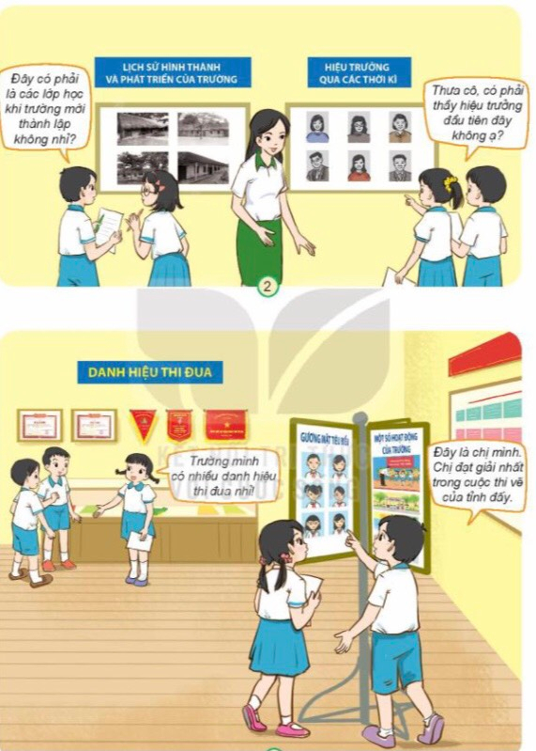  - GV mời các nhóm khác nhận xét.  - GV nhận xét chung, tuyên dương | - Học sinh chia nhóm đọc yêu cầu bài và tiến hành thảo luận.  - Đại diện các nhóm trình bày:  - Đại diện các nhóm nhận xét.  - Lắng nghe rút kinh nghiệm.
3. Dặn dò: (5ph)
- Nhận xét sau tiết dạy, dặn dò về nhà.
IV. ĐIỀU CHỈNH SAU BÀI DẠY:
.......................................................................................................................................
.......................................................................................................................................
.......................................................................................................................................

HOẠT ĐỘNG TRẢI NGHIỆM
SINH HOẠT THEO CHỦ ĐỀ: LÀM THEO KẾ HOẠCH
I. YÊU CẦU CẦN ĐẠT:
1. Kiến thức, kĩ năng:
- HS nhớ lại những việc mình đã thực hiện được trong tuần. GV hướng dẫn HS những việc cần thực hiện trong tuần tiếp theo :TUẦN 7
- Rèn cho HS thói quen thực hiện nền nếp theo quy định.
- Giáo dục HS biết tôn trọng vẻ bên ngoài của mình và mọi người.
2. Năng lực.
* Năng lực đặc thù:
- HS chia sẻ với bạn kết quả ban đầu của việc dùng sổ nhắc việc
- Khẳng định thêm việc nhận diện được các nét khác biệt của mình.
* Năng lực chung:
- Năng lực giao tiếp, hợp tác: Trao đổi, thảo luận để thực hiện các nhiệm vụ học tập.
- Năng lực giải quyết vấn đề và sáng tạo: Sử dụng các kiến thức đã học ứng dụng vào thực tế.
- HS trải nghiệm :Thực hiện được những việc đã ghi trong sổ nhắc việc
3. Phẩm chất
- Thể hiện được sự khéo léo, thể hiện của bản thân qua sản phẩm tự làm.
- Có thái độ thân thiện, vui tươi với mọi người xung quanh
II. ĐỒ DÙNG DẠY HỌC:
- GV: Tivi chiếu bài, sổ nhắc việc đã làm…
III. CÁC HOẠT ĐỘNG DẠY HỌC:
Hoạt động của GV | Hoạt động của HS
1. Hoạt động Tổng kết tuần.  a. Sơ kết tuần 5:  - Từng tổ báo cáo.  - Lớp trưởng tập hợp ý kiến tình hình hoạt động của tổ, lớp trong tuần 5.  - GV nhận xét chung các hoạt động trong tuần.  * Ưu điểm:  …………………………………………  …………………………………………  …………………………………………  * Tồn tại  …………………………………………  …………………………………………  …………………………………………  b. Phương hướng tuần 6:  - Tiếp tục ổn định, duy trì nền nếp quy định.  - Tiếp tục thực hiện tốt các nội quy của nhà trường đề ra.  - Tích cực học tập để nâng cao chất lượng.  - Tiếp tục duy trì các hoạt động: thể dục, vệ sinh trường, lớp xanh, sạch, đẹp và cả ý thức nói lời hay, làm việc tốt ....  2. Hoạt động trải nghiệm.  a. Chia sẻ cảm xúc sau trải nghiệm lần trước: Làm việc theo kế hoạch  - GV mời HS chia sẻ theo cặp đôi về kết quả trao đổi cá nhân về những thành công do dùng sổ nhắc việc của mình đem lại.  - GV đưa câu hỏi cho HS trả lời  ? Em có thường xuyên dùng số không?  +Em thấy cuón sổ có thực sự nhắc mình nhớ những việc cần làm không?  + Em có dự định sẽ tiếp tục sử dụng cuốn sổ này ghi lại những việc cần làm và thực hiện nó trong tuần sau và các tuần tiếp theo không?  ? Kể lại kết quả việc mình dùng sổ nhắc việc đem lại?  Kết luận: Thói quen dùng sổ nhắc việc rất tốt , nó sẽ giúp mình làm việc có kế hoạch và hắc nhỏ mình không bị quên hay bỏ sót các việc cần làm  b. Hoạt động nhóm:  Đóng vai vở diễn tiểu phẩm chú khỉ đãng trí:  Mục tiêu: HS được nhắc nhở rèn thói quen làm việc có kế hoạch không quên hay bỏ sót công việc.  Tổ chức hoạt động:  - Khỉ mẹ giao việc cho khỉ con hái Táo, Chuối, Hồng.  - GV hướng dẫn HS khi chỉ tới vừơn nào HS đóng vai vườn đó lắc lư rung rung  - GV mời học sinh thực hiện  Gia đình nhà khỉ rất yêu thích hoa quả nên mọi người đều chung tay hái dự trữ sắn hoa quả trong nhà. Buổi sáng trước khi mẹ đi làm nhức khỉ con ra hái táo- mẹ chỉ vào vườn táo= táo rung rung, vườn hồng- hồng riung rung, vườn chuối- chuối rung rung.  Khỉ con mải chơi quên không hái táo- Mẹ phê bình nhắc nhỏ khỉ con, mẹ buồn, nhỉ con buồn  . hôm sau và hôm sau nữa mẹ phân công khỉ con hái chuối và hồng, các em dự đoán khỉ con có quên nữa không, giúp bạn nhắc bạn cách dùng sổ nhắc việc để hoàn thành công việc mẹ giao.  Theo em khỉ con hoàn thành không?có quên nữa không,nẹ và khỉ con có tâm trạng thế nào?  Học sinh thể hiện theo ý mình  - GV nhận xét, tuyên dương  - GV kết luận: Cuốn sổ là bạn quý  Nhắc việc em hàng ngày  Thời gian không lãng phí  Ghi vào – và làm ngay  3. Cam kết hành động.  - GV khuyến khích HS về nhà thực huện theo sổ nhắc việc , người thân cần có thể làm giúp để tặng người thân  - Chuẩn bị đồ dùng, đồ chơi cũ cho bài học tuần sau ứng xủ với đồ dùng cũ.  - GV nhận xét tiết học  - GV dặn dò: về chuẩn bị bải 7 | - Lần lượt từng tổ trưởng, lớp trưởng báo cáo tình hình tổ, lớp.  - HS nghe để thực hiện kế hoạch tuần 6.  - HS chia sẻ trước lớp  - HS lắng nghe  + HS trả lời theo ý hiểu của HS  - HS ngồi theo nhóm.  - HS cùng kiểm tra  - HS thực hiện theo nhóm lớn hay theo tổ: gồm khỉ mẹ, khỉ con, vườn chuối, vườn hồng, vườn táo(do 2,3 học sinh chụm lại)  - HS thực hiện vở diễn, lớp theo dõi, nhận xét bổ sung…  - HS đọc ,ghi nhớ và thực hiện.  - HS lắng nghe
IV. ĐIỀU CHỈNH SAU BÀI DẠY (Nếu có)
………………………………………………………………………………………………………………………………………………………………………………………………………………………………………………………………………………………………………………………………………………………………………………………………………………………………………………………………………………………………

